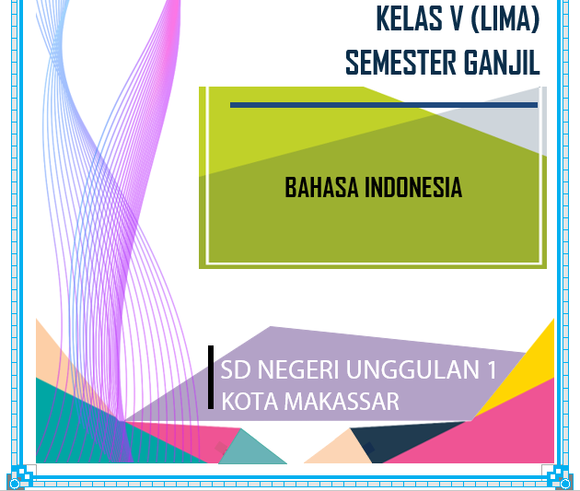
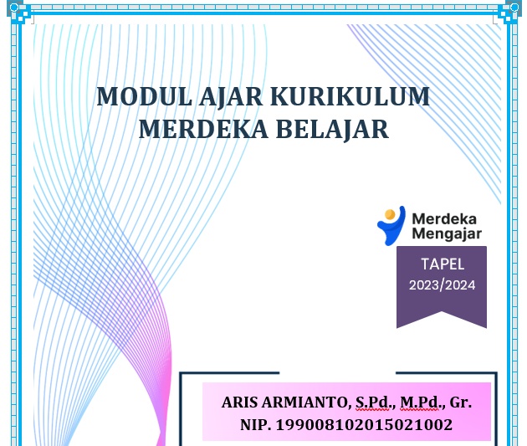
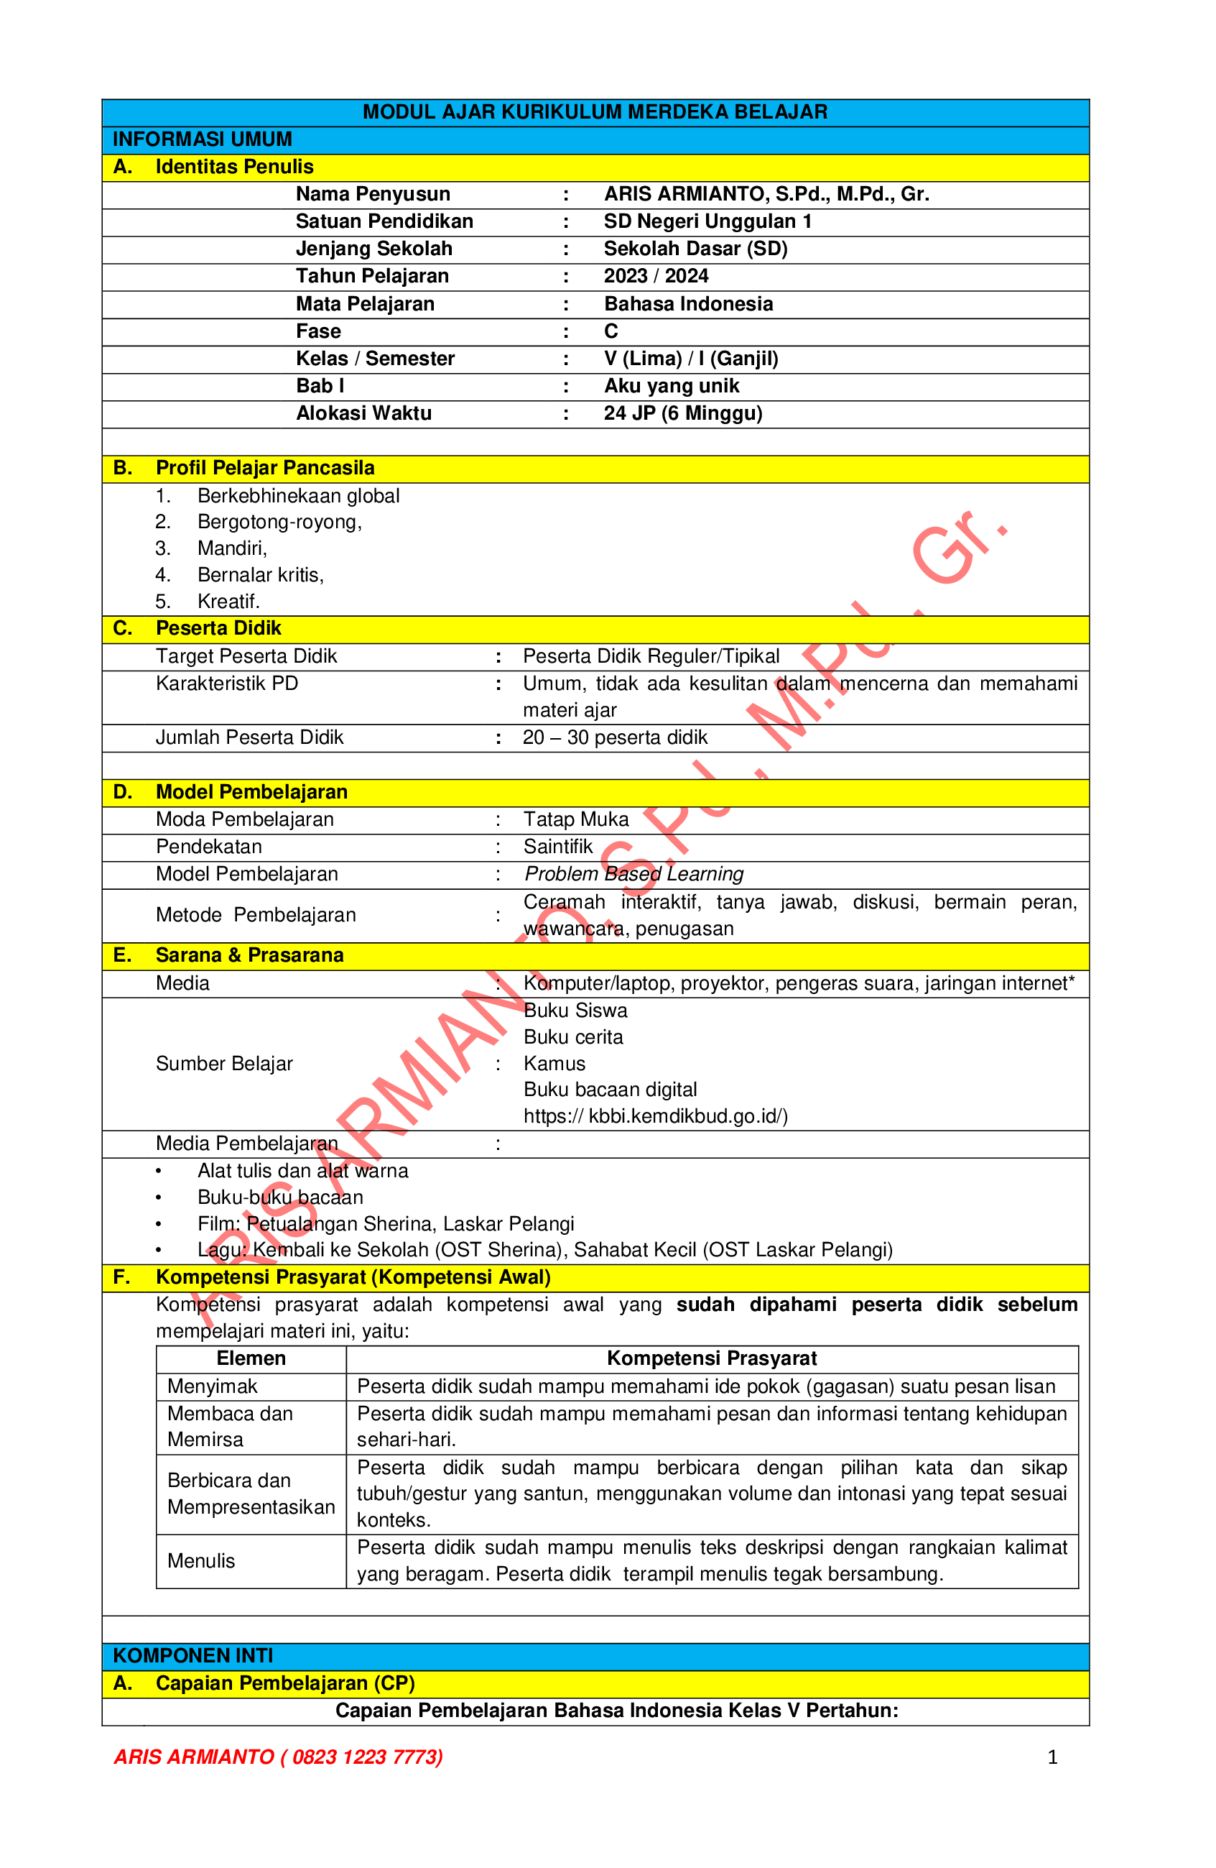
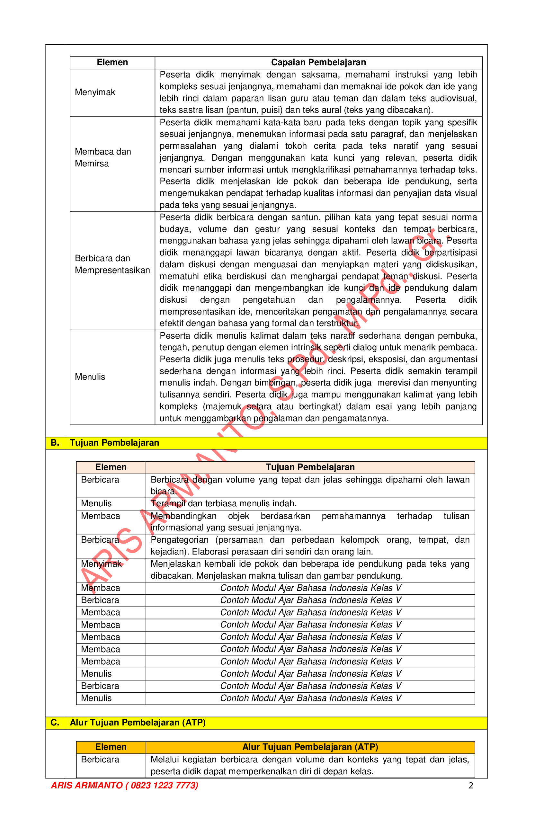

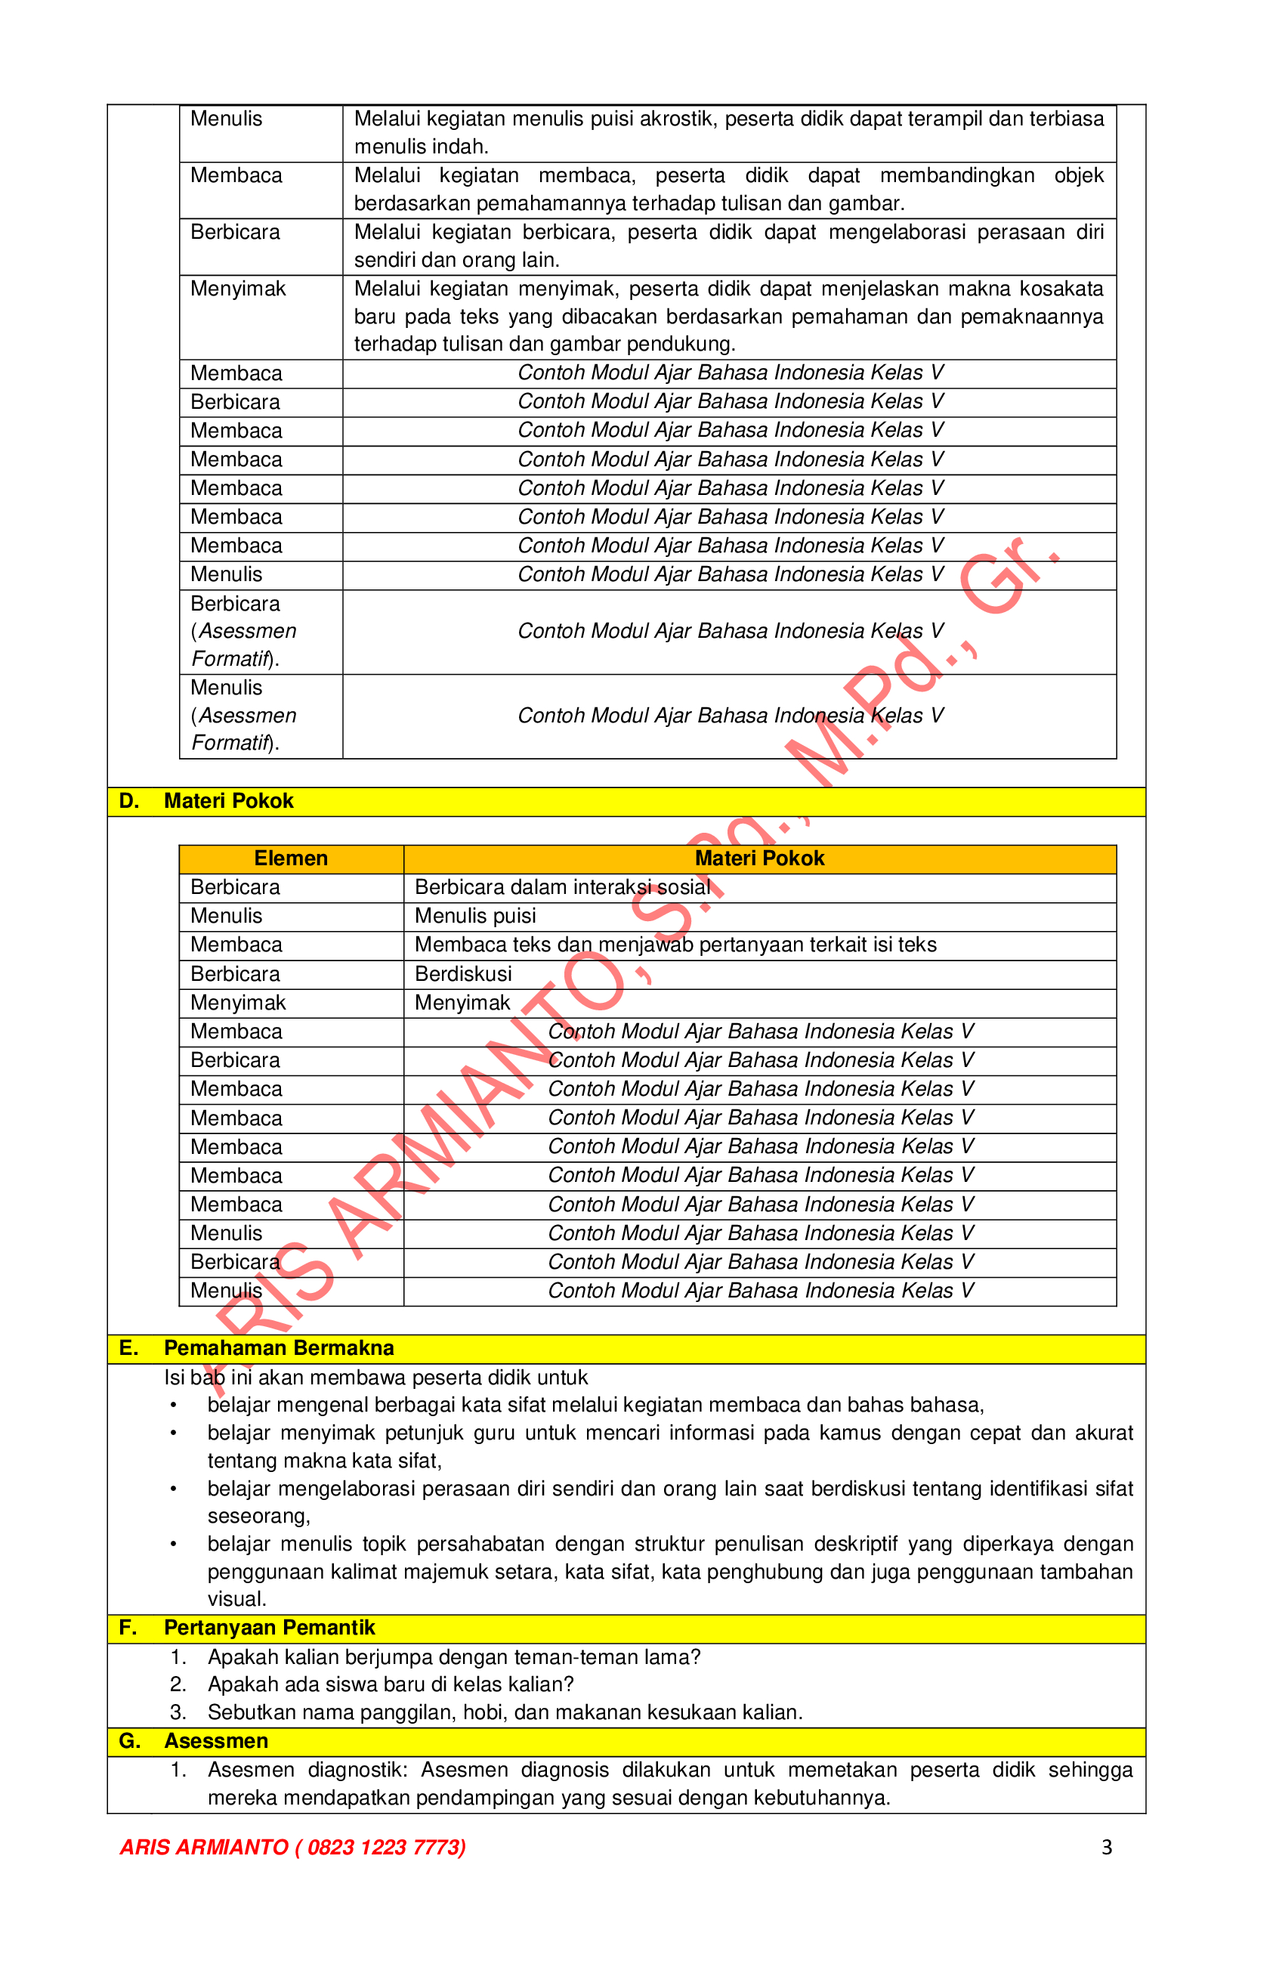
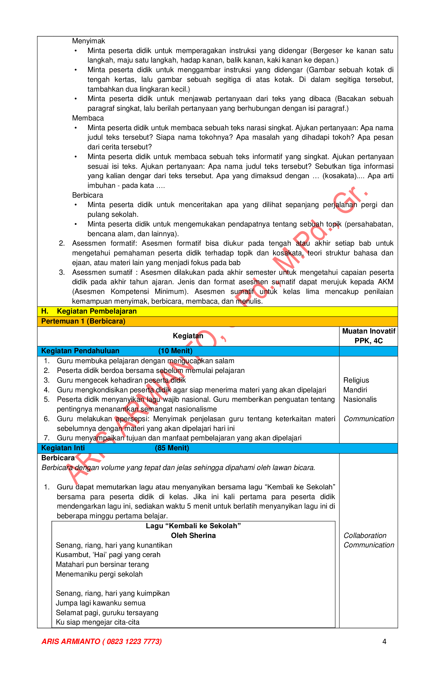
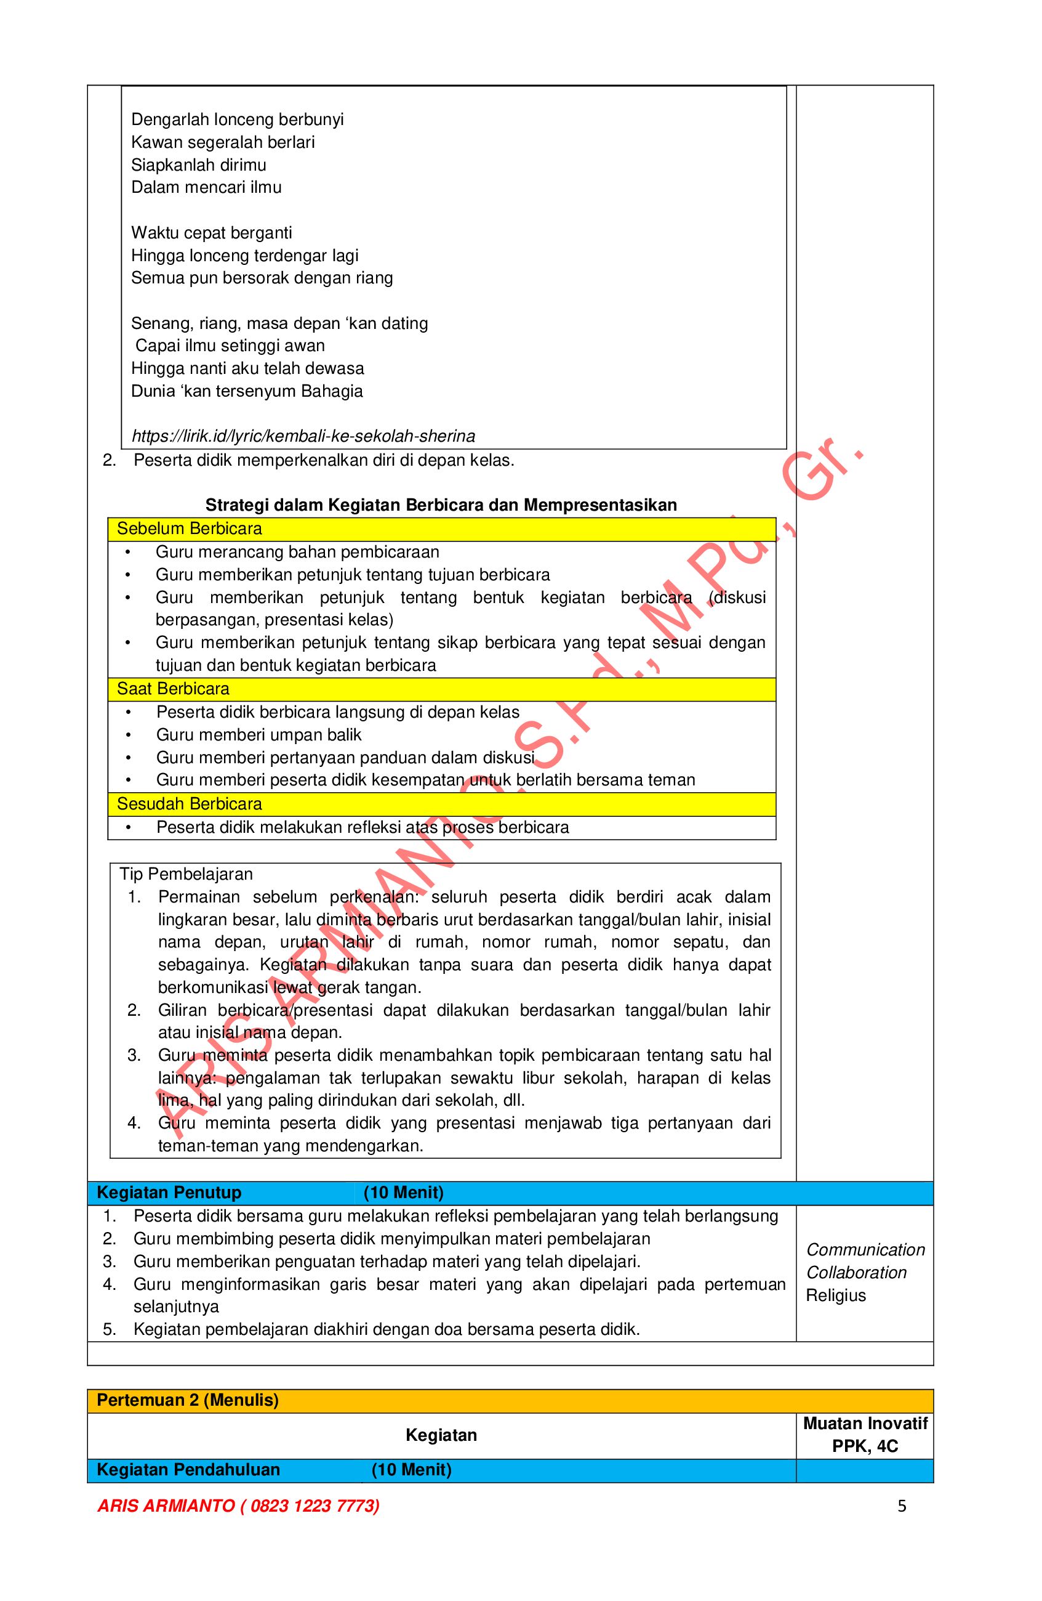
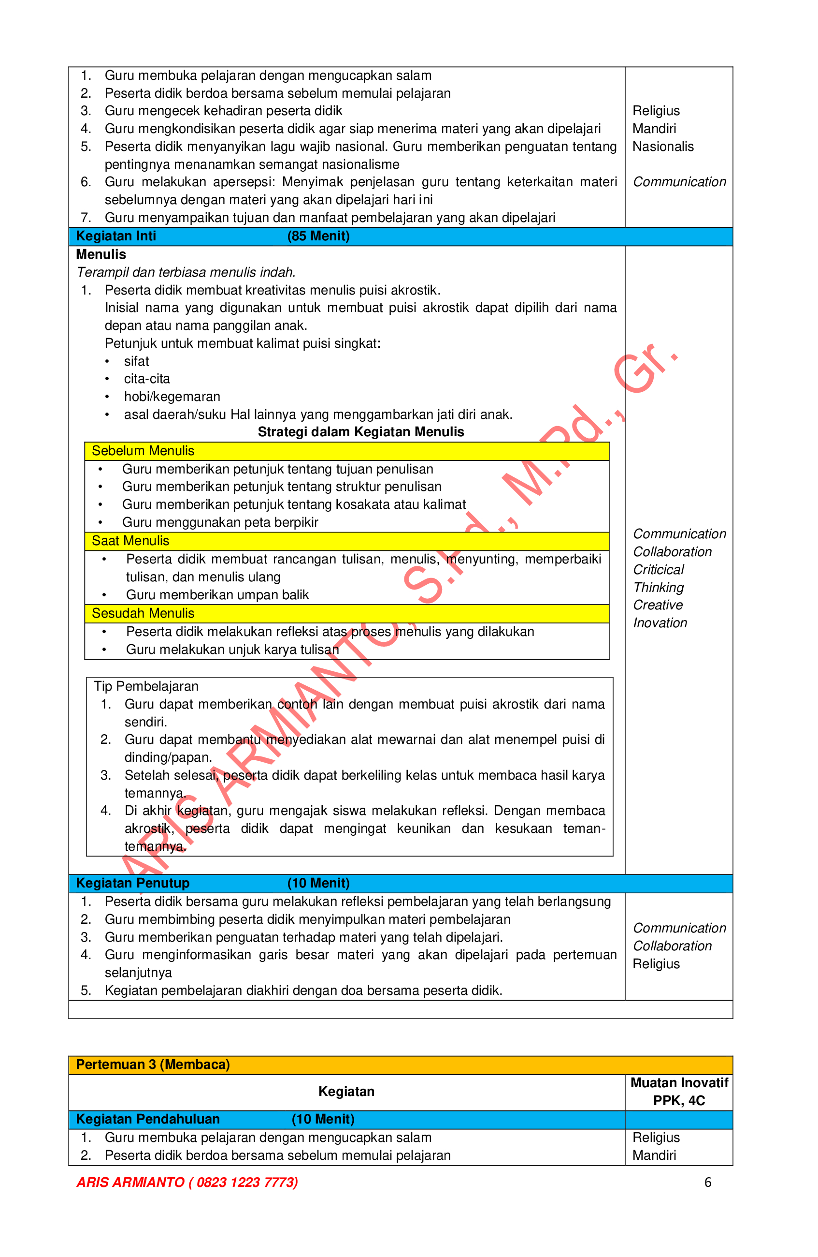
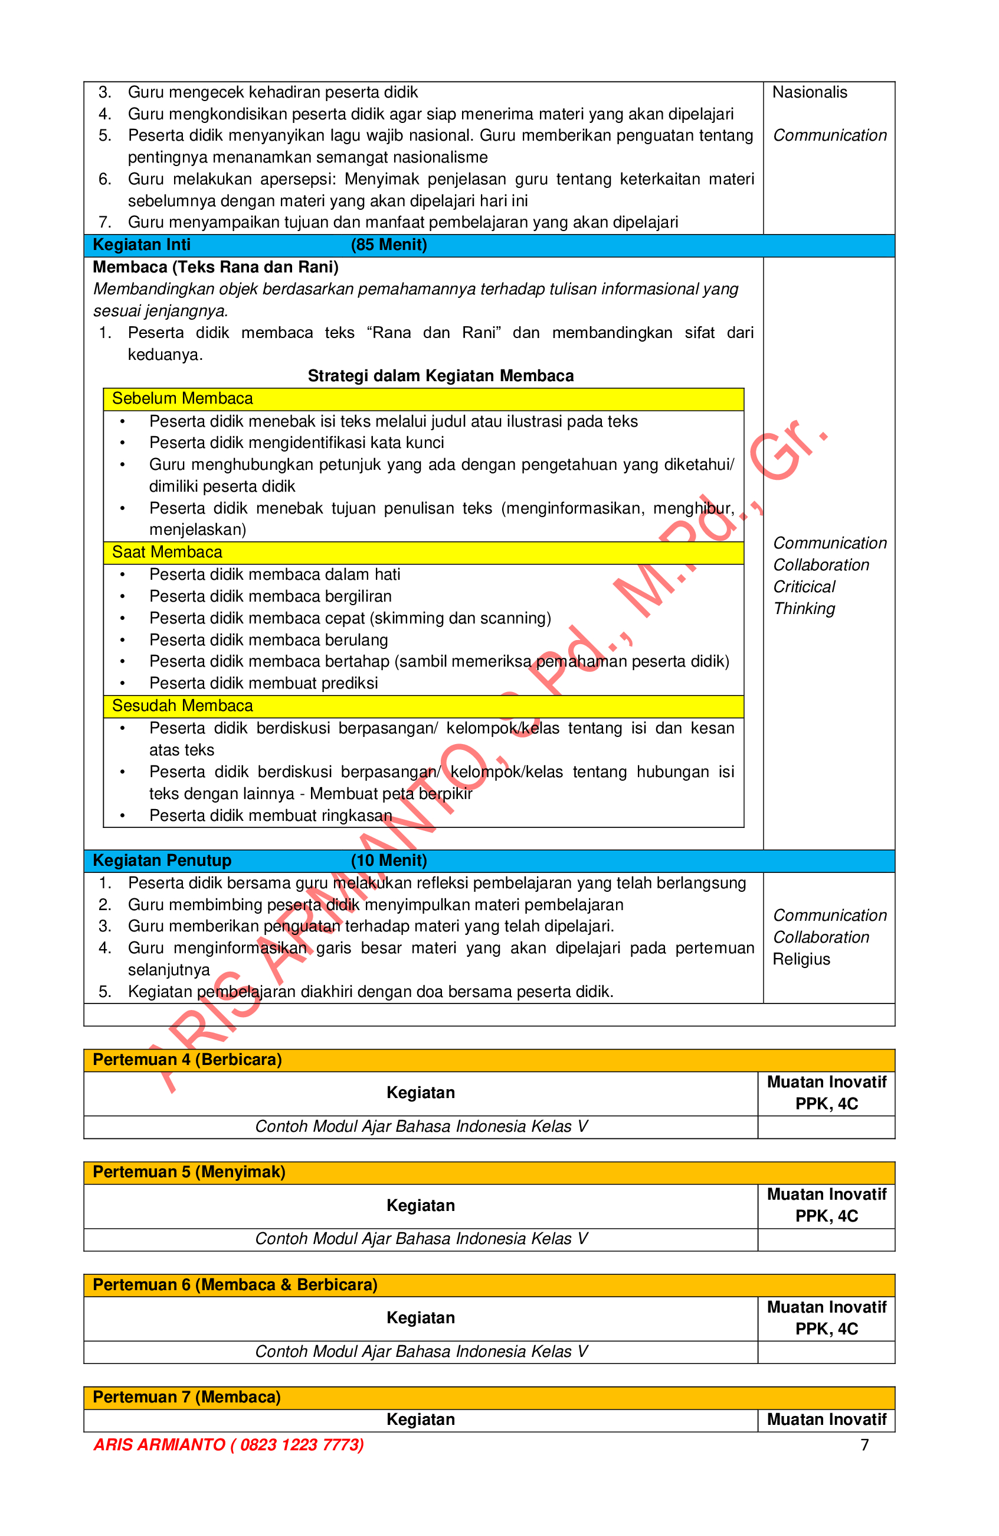

Pertemuan 4 (Berbicara)
Kegiatan | Muatan Inovatif  PPK, 4C
Contoh Modul Ajar Bahasa Indonesia Kelas V

Pertemuan 5 (Menyimak)
Kegiatan | Muatan Inovatif  PPK, 4C
Contoh Modul Ajar Bahasa Indonesia Kelas V

Pertemuan 6 (Membaca & Berbicara)
Kegiatan | Muatan Inovatif  PPK, 4C
Contoh Modul Ajar Bahasa Indonesia Kelas V

Pertemuan 7 (Membaca)
Kegiatan | Muatan Inovatif  PPK, 4C
Contoh Modul Ajar Bahasa Indonesia Kelas V

Pertemuan 8 (Membaca)
Kegiatan | Muatan Inovatif  PPK, 4C
Contoh Modul Ajar Bahasa Indonesia Kelas V

Pertemuan 9 (Membaca)
Kegiatan | Muatan Inovatif  PPK, 4C
Contoh Modul Ajar Bahasa Indonesia Kelas V

Pertemuan 10 (Membaca)
Kegiatan | Muatan Inovatif  PPK, 4C
Contoh Modul Ajar Bahasa Indonesia Kelas V

Pertemuan 11 (Membaca)
Kegiatan | Muatan Inovatif  PPK, 4C
Contoh Modul Ajar Bahasa Indonesia Kelas V

Pertemuan 12 (Menulis)
Kegiatan | Muatan Inovatif  PPK, 4C
Contoh Modul Ajar Bahasa Indonesia Kelas V

Pertemuan 13 (Berbicara) (Asessmen Formatif)
Kegiatan | Muatan Inovatif  PPK, 4C
Contoh Modul Ajar Bahasa Indonesia Kelas V

Pertemuan 14 (Menulis) (Asessmen Formatif)
Kegiatan | Muatan Inovatif  PPK, 4C
Contoh Modul Ajar Bahasa Indonesia Kelas V

I. | Refleksi Guru dan Peserta Didik
Refleksi Guru
Kegiatan refleksi guru dapat meningkatkan capaian hasil pembelajaran. Hasil refleksi pembelajaran dapat dijadikan sebagai bahan observasi untuk mengetahui tingkat kertercapaian tujuan pembelajaran bagi peserta didik yang diisi pada lembar refleksi Guru (Terlampir)
Refleksi Peserta Didik
Kegiatan refleksi peserta didik bertujuan untuk melihat respons peserta didik dari proses pembelajaran yang sedang maupun telah berlangsung. Peserta didik dapat mengungkapkan perasaannya dalam mengikuti proses pembelajaran. Hasil refleksi peserta didik sebagai bahan rencana tindak lanjut guru untuk menyempurnakan proses pembelajaran. Diisi melalui lembar Refleksi peserta didik (Terlampir)
LAMPIRAN
A | Pengayaan dan Remedial
Pengayaan
Peserta didik yang telah mencapai target kriteria ketercapaian tujuan pembelajaran diberikan kegiatan pengayaan
Remedial
Peserta didik yang belum mencapai target ketercapaian tujuan pembelajaran diberikan bimbingan dalam kegiatan remedial
B. | Bahan Bacaan Guru dan Peserta Didik (Terlampir)
C. | Lembar Kerja Peserta Didik (Terlampir)
D. | Rubrik Penilaian (Terlampir)
E. | Glossarium
- Antonim: kata yang berlawanan makna dengan kata lain:“buruk” adalah — dari “baik”
- Awalan: imbuhan yang dirangkaikan di depan kata; prefiks
- Kata sifat: kata yang menjelaskan kata benda atau kata ganti benda; adjektiva
- Sinonim: bentuk bahasa yang maknanya mirip atau sama dengan bentuk bahasa lain
- Kalimat majemuk: kalimat yang terjadi dari dua klausa atau lebih yang dipadukan menjadi satu
- Kalimat majemuk setara: kalimat majemuk yang klausa-klausa penyusunnya sejajar atau sederajat
- Teks deskripsi: teks yang melukiskan peristiwa atau perasaan sehingga pembaca seolah melihat, mendengar, mencium, dan merasakan apa yang dilukiskan
F | Daftar Pustaka
Evy Verawaty, Zulqarnain. 2021. Buku Panduan Guru Bahasa Indonesia: Bergerak Bersama untuk SD Kelas V. Jakarta: Pusat Perbukuan Badan Standar, Kurikulum, dan Asessmen Pendidikan Kemdikbudristek

Evy Verawaty, Zulqarnain. 2021. B Bahasa Indonesia: Bergerak Bersama Untuk SD Kelas V. Jakarta: Pusat Perbukuan Badan Standar, Kurikulum, dan Asessmen Pendidikan Kemdikbudristek

 | Bulete, 2023
Mengetahui:
Kepala SD Negeri Unggulan 1, | Guru kelas V,
NADA NUR, S.Pd., M.Pd. | ARIS ARMIANTO, S.Pd., M.Pd., Gr.
NIP. 197725122000012001 | NIP. 199008102015021002

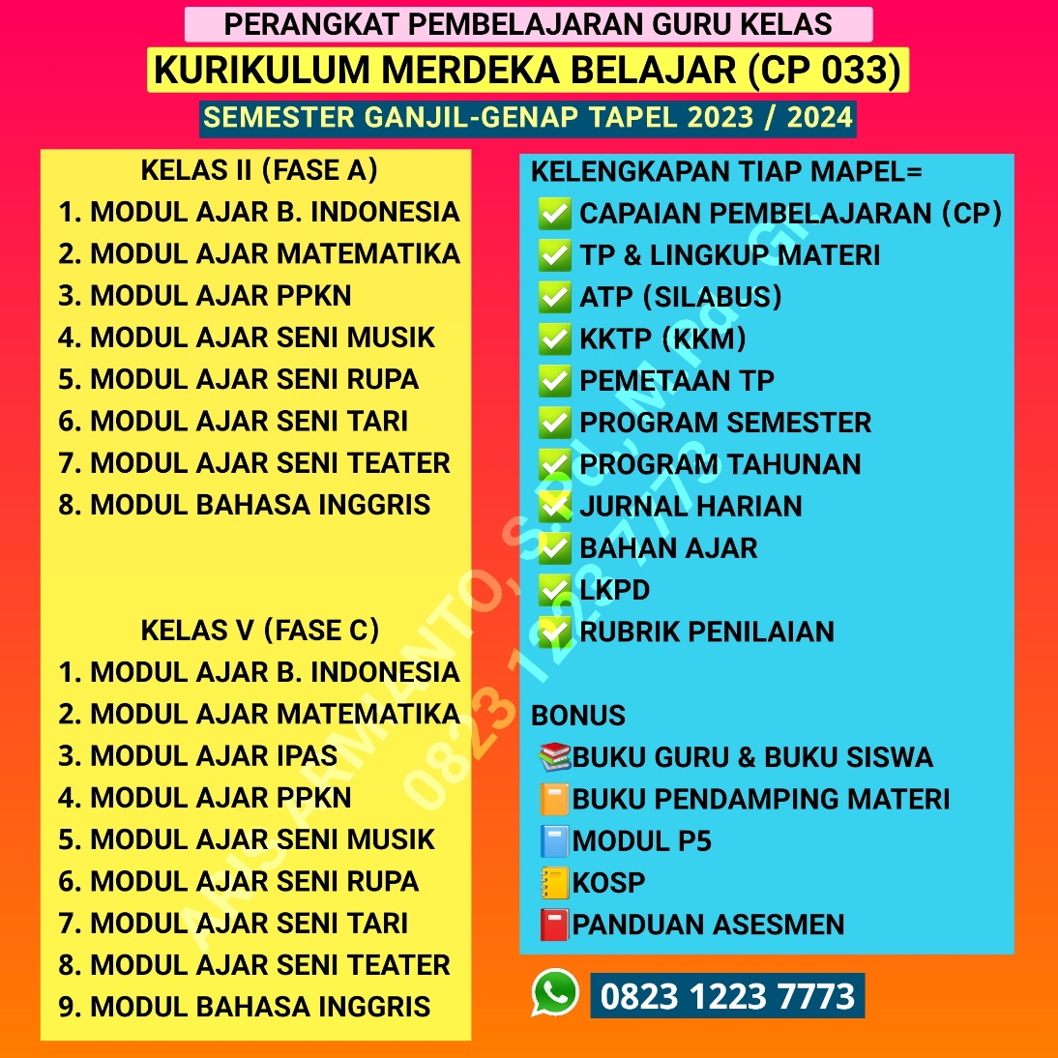

MODUL AJAR KURIKULUM MERDEKA BELAJAR
CAPAIAN PEMBELAJARAN BERDASARKAN SK 033/H/KR/2022
KELAS V SEMESTER I (GANJIL) TAPEL 2023/2024
FILE LENGKAP SEMUA MATA PELAJARAN BESERTA ADMINISTRASI PENDUKUNGNYA DALAM BENTUK WORD/DOC

FILE SAYA EDITKAN SESUAI DATA GURU
DALAM BENTUK WORD/DOC SIAP PRINT OUT
WhatsApp : 0823 1223 7773

CP - ATP DAN KELENGKAPANNYA PADA HALAMAN TERAKHIR MODUL INI

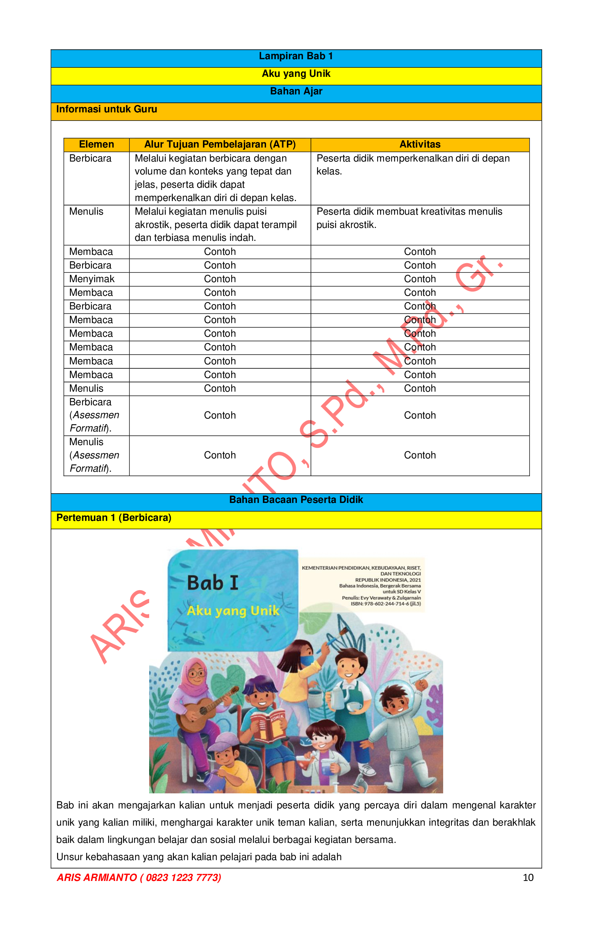
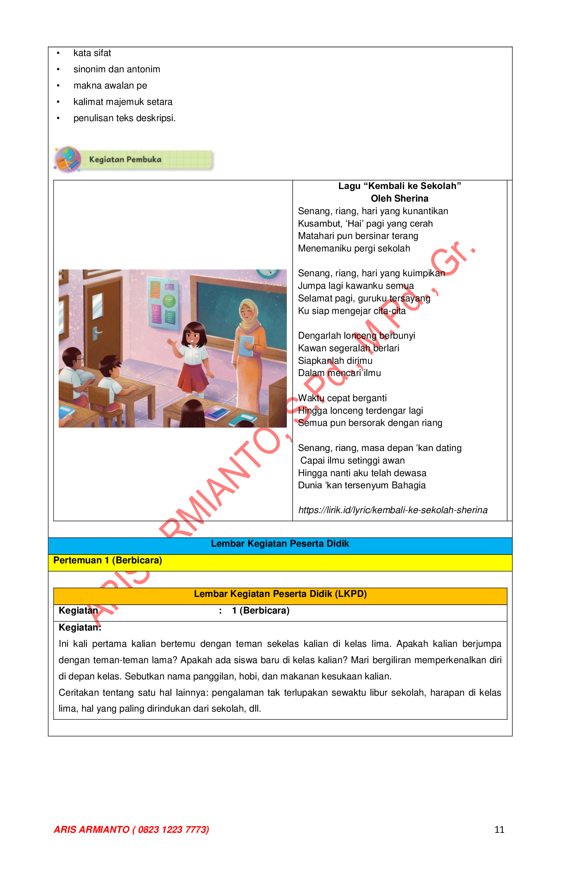

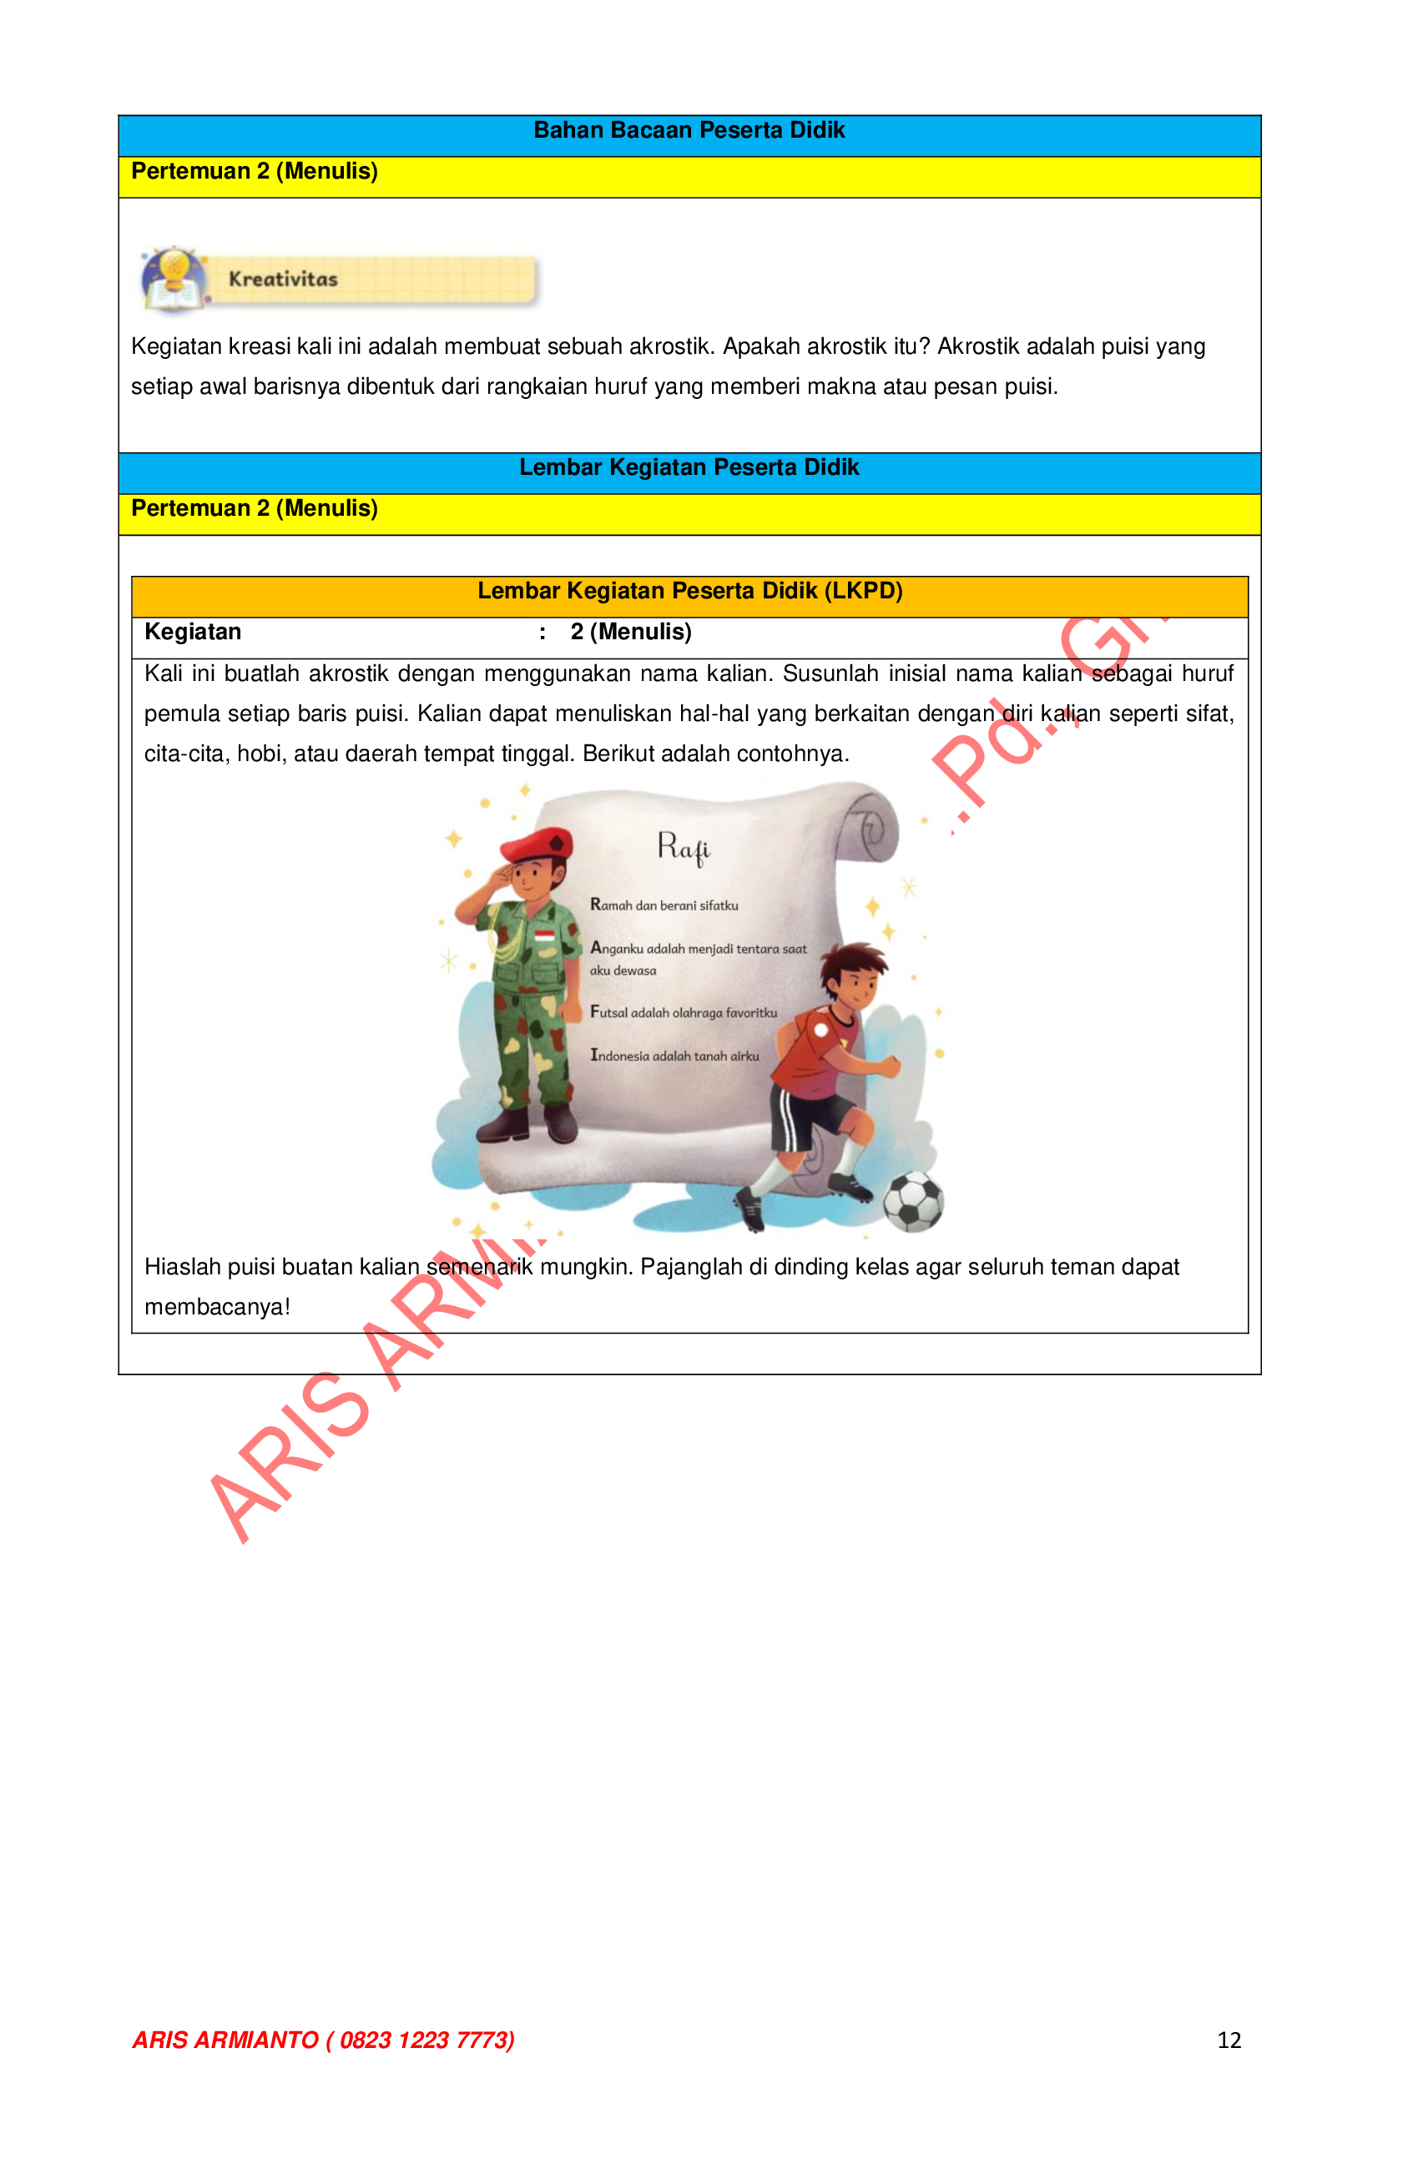

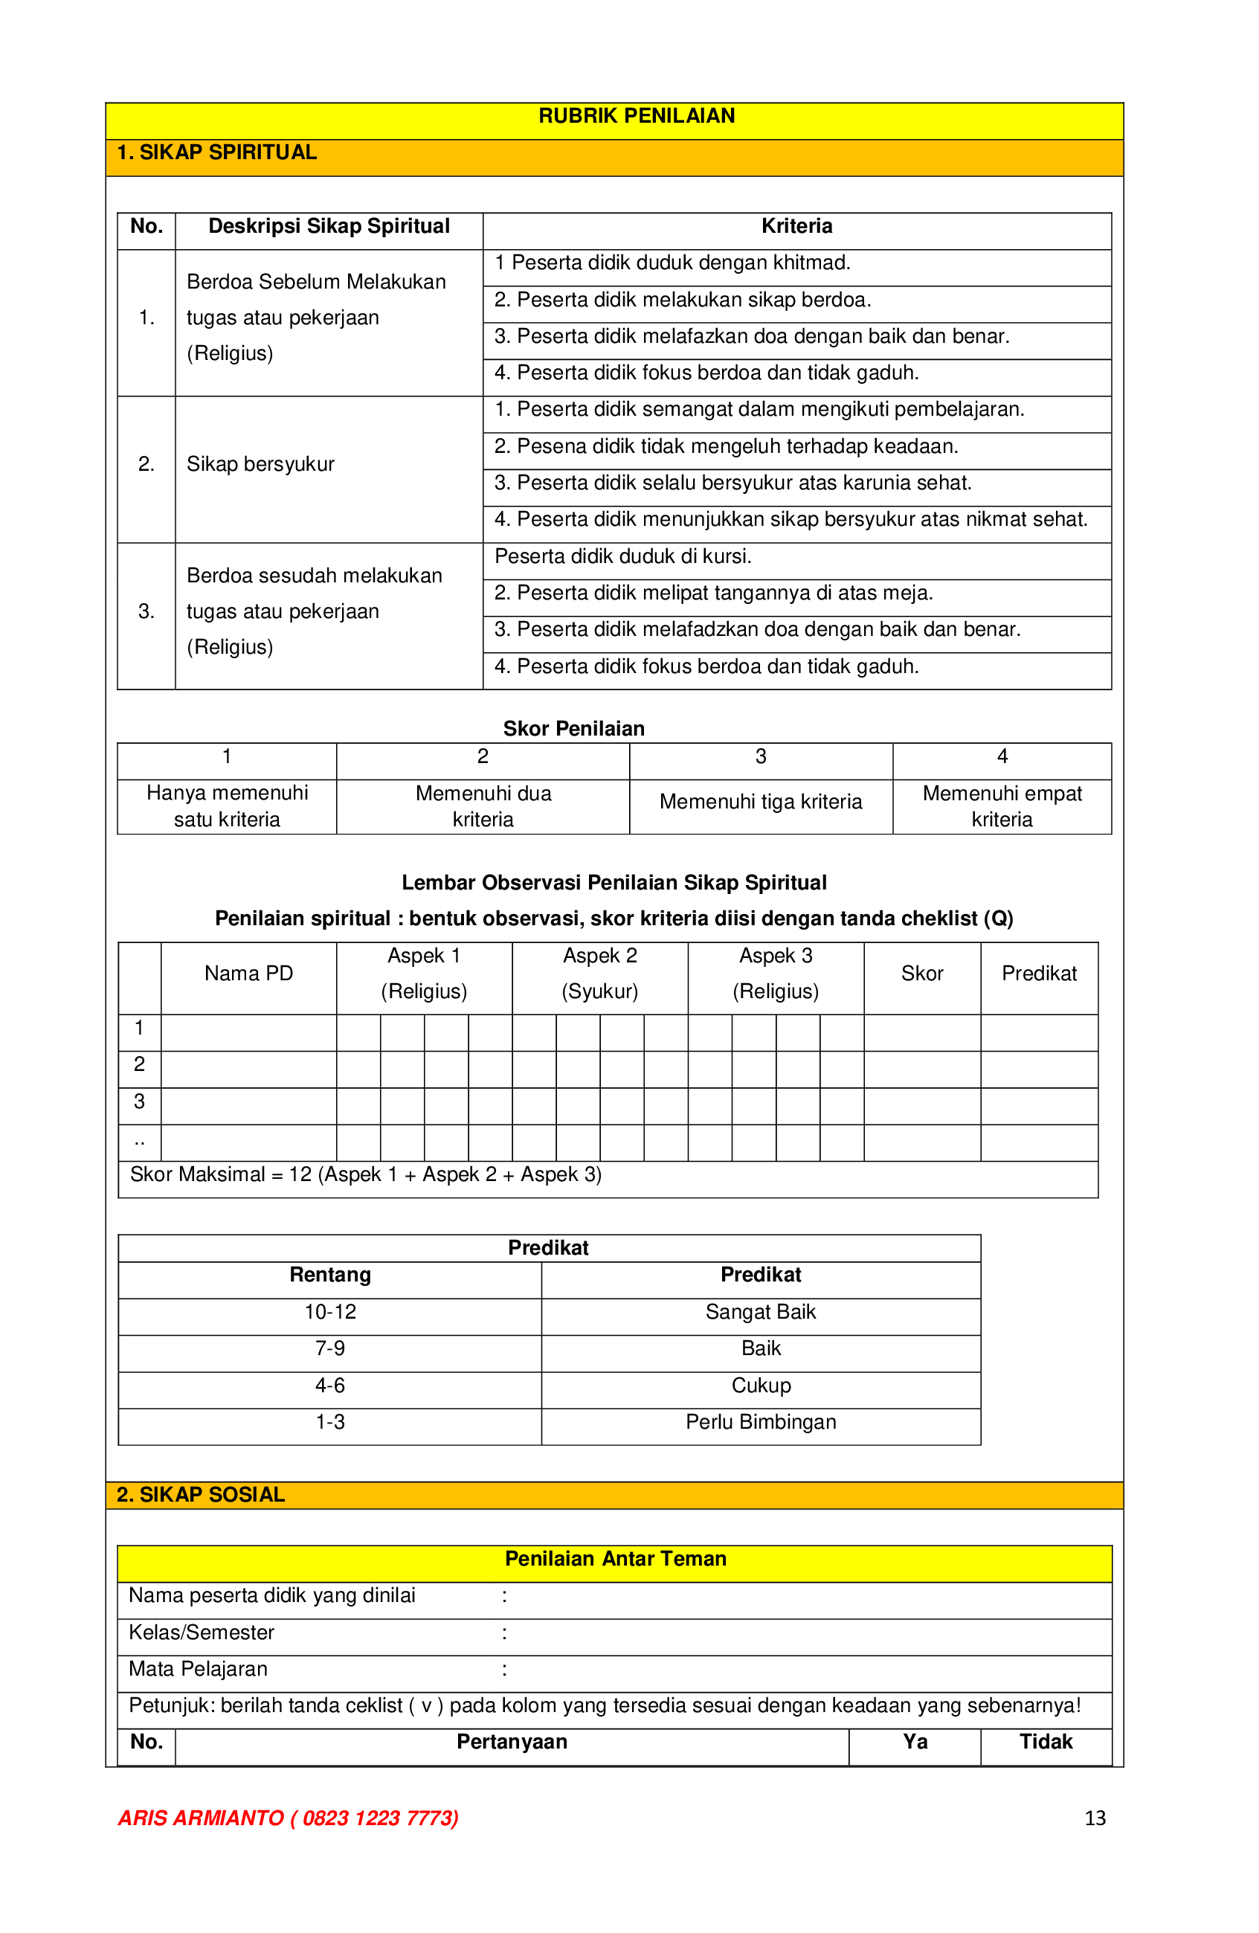
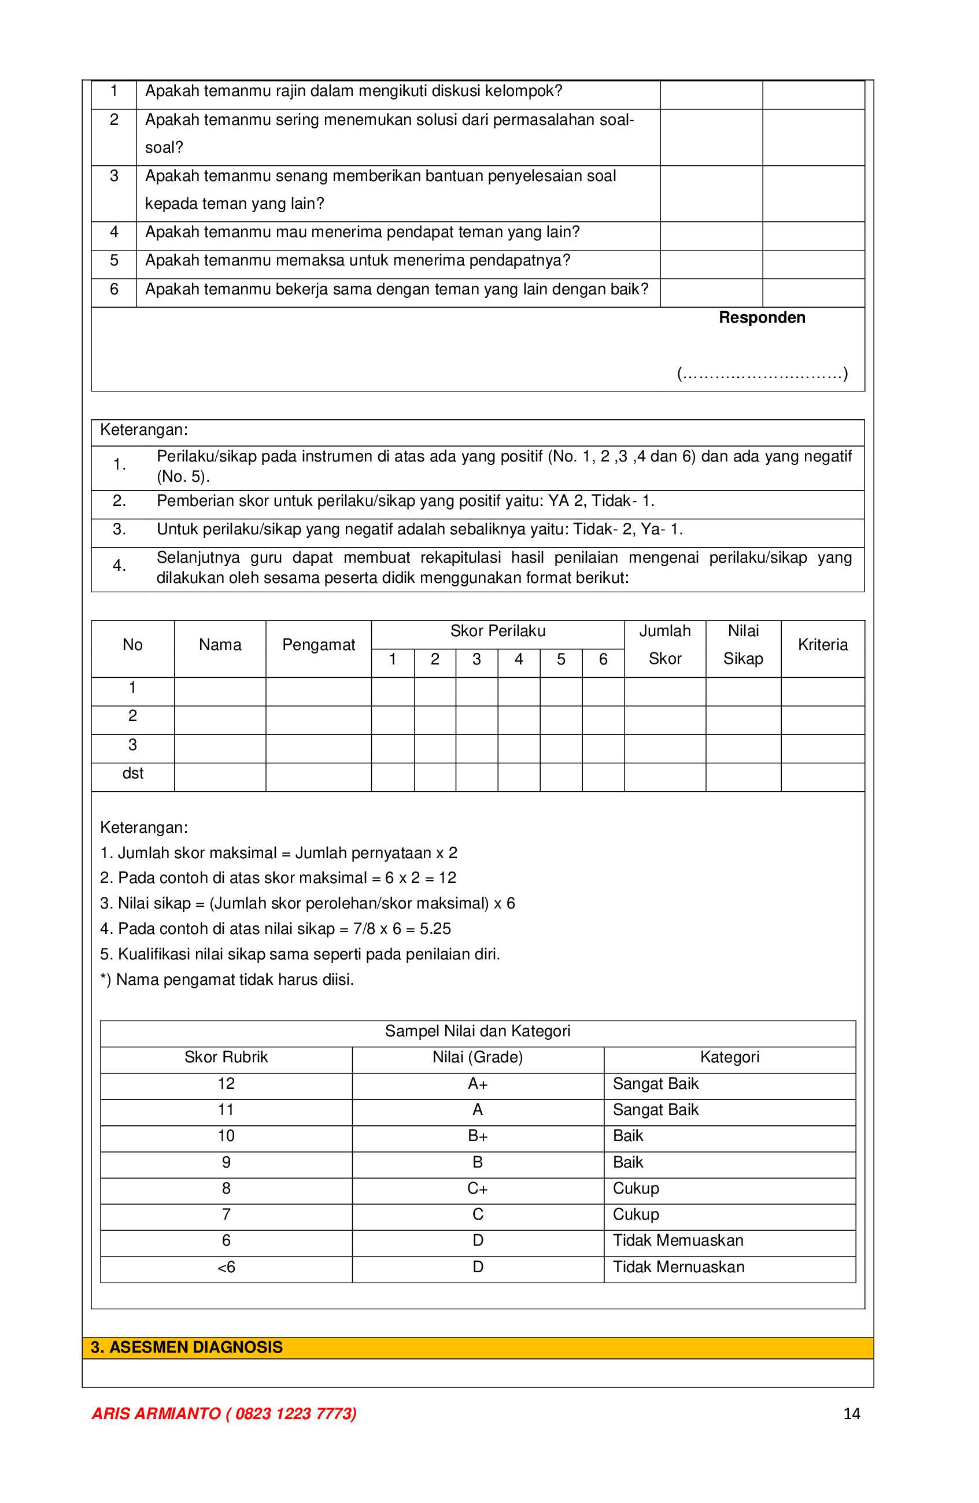

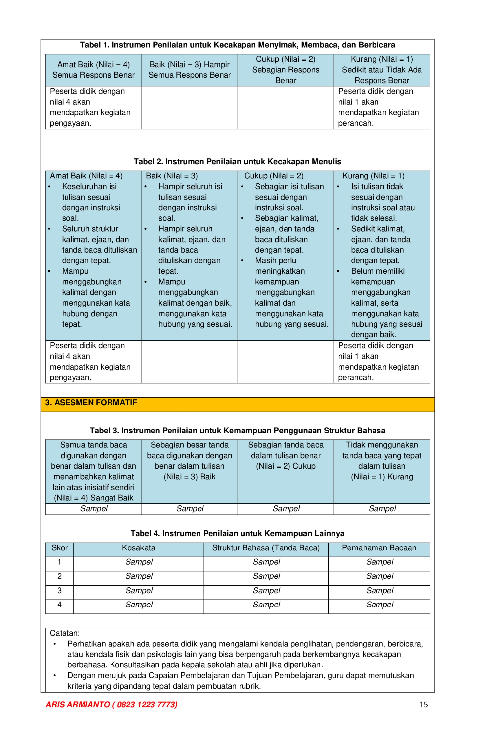
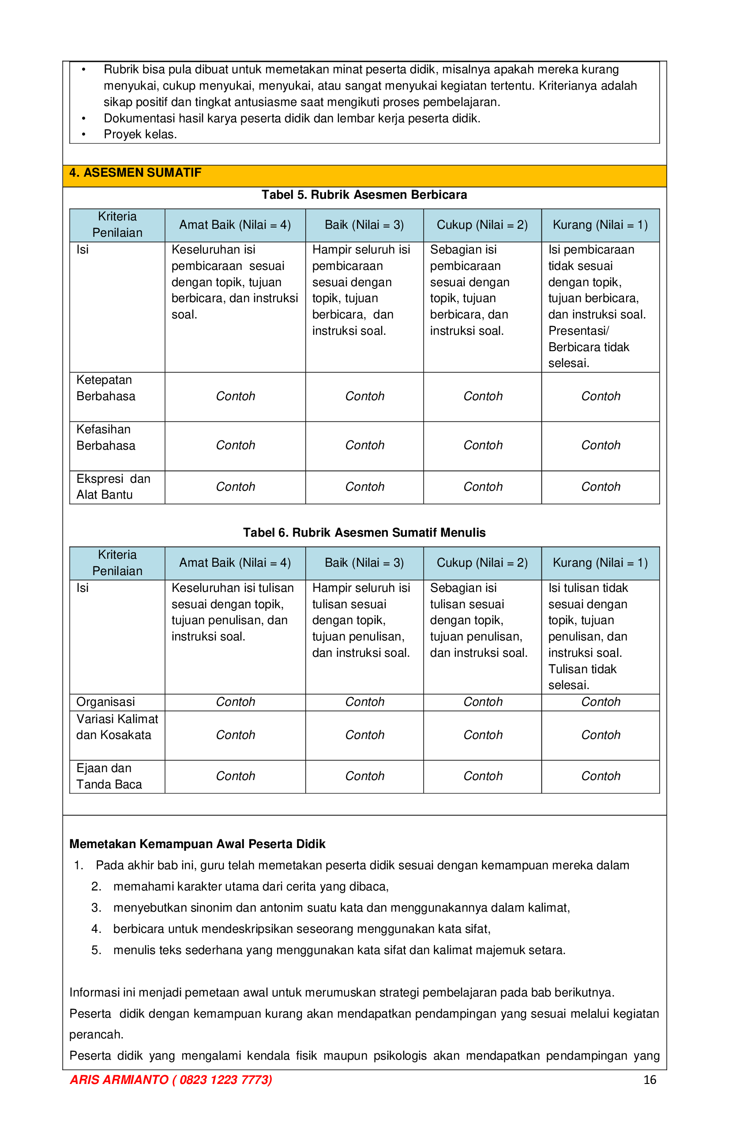

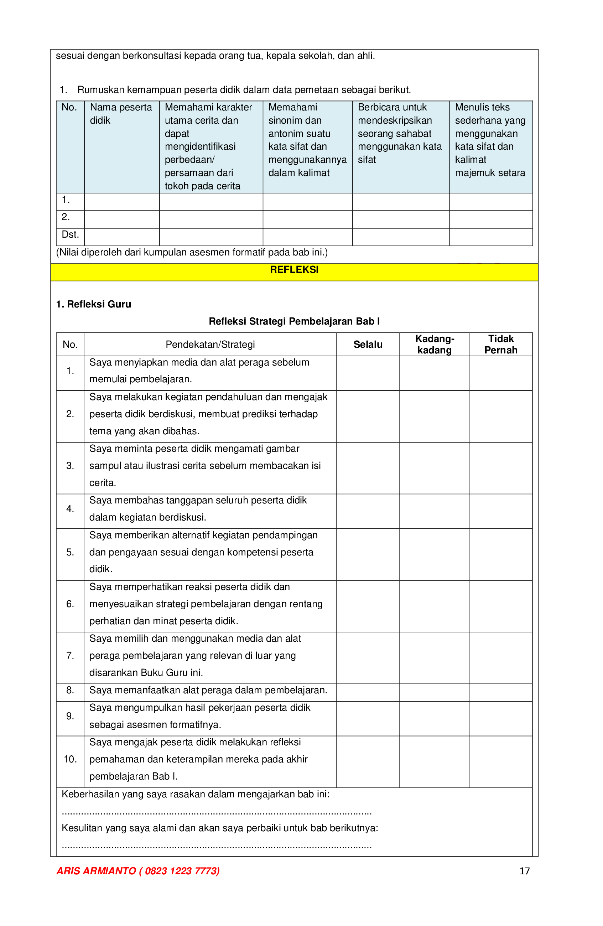
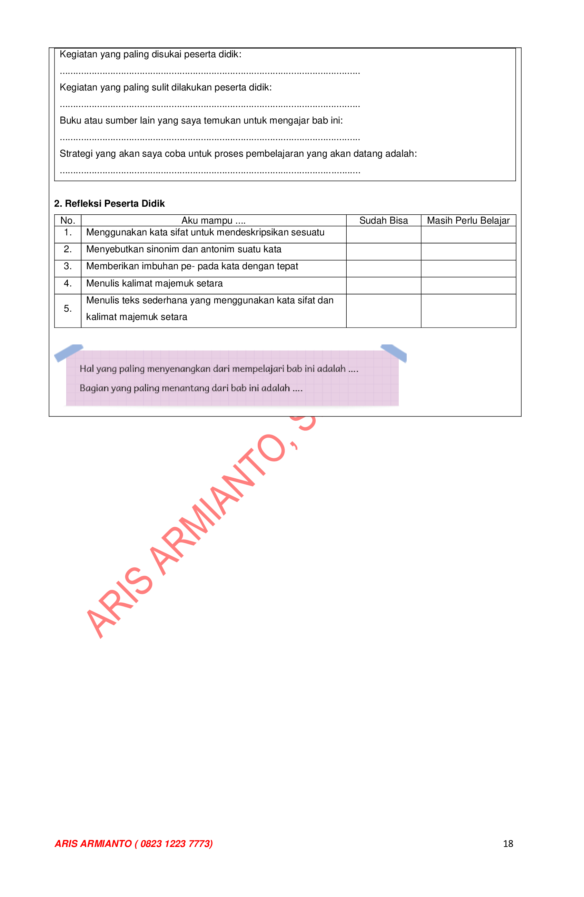

CAPAIAN PEMBELAJARAN
Satuan Pendidikan | : | SD Negeri Unggulan 1
Kelas / Semester | : | V (Lima) / I (Ganjil)
Tahun Pelajaran | : | 2023 / 2024

Mata Pelajaran |  | : | Bahasa Indonesia
Capaian Pembelajaran Bahasa Indonesia Fase C (Kelas V dan VI) Berdasarkan Elemen:
Pada akhir fase C, peserta didik memiliki kemampuan berbahasa untuk berkomunikasi dan bernalar sesuai dengan tujuan dan konteks sosial. Peserta didik menunjukkan minat terhadap teks, mampu memahami, mengolah, dan menginterpretasi informasi dan pesan dari paparan lisan dan tulis tentang topik yang dikenali dalam teks narasi dan informatif. Peserta didik mampu menanggapi dan mempresentasikan informasi yang dipaparkan; berpartisipasi aktif dalam diskusi; menuliskan tanggapannya terhadap bacaan menggunakan pengalaman dan pengetahuannya; menulis teks untuk menyampaikan pengamatan dan pengalamannya dengan lebih terstruktur. Peserta didik memiliki kebiasaan membaca untuk hiburan, menambah pengetahuan, dan keterampilan.
Menyimak | Peserta didik mampu menganalisis informasi berupa fakta, prosedur dengan mengidentifikasikan ciri objek dan urutan proses kejadian dan nilai-nilai dari berbagai jenis teks informatif dan fiksi yang disajikan dalam bentuk lisan, teks aural (teks yang dibacakan dan/atau didengar) dan audio.
Membaca dan Memirsa | Peserta didik mampu membaca kata-kata dengan berbagai pola kombinasi huruf dengan fasih dan indah serta memahami informasi dan kosakata baru yang memiliki makna denotatif, literal, konotatif, dan kiasan untuk mengidentifikasi objek, fenomena, dan karakter. Peserta didik mampu mengidentifikasi ide pokok dari teks deskripsi, narasi dan eksposisi, serta nilai-nilai yang terkandung dalam teks sastra (prosa dan pantun, puisi) dari teks dan/atau audiovisual.
Berbicara dan Mempresentasikan | Peserta didik mampu menyampaikan informasi secara lisan untuk tujuan menghibur dan meyakinkan mitra tutur sesuai kaidah dan konteks. Menggunakan kosakata baru yang memiliki makna denotatif, konotatif, dan kiasan; pilihan kata yang tepat sesuai dengan norma budaya; menyampaikan informasi dengan fasih dan santun. Peserta didik menyampaikan perasaan berdasarkan fakta, imajinasi (dari diri sendiri dan orang lain) secara indah dan menarik dalam bentuk prosa dan puisi dengan penggunaan kosakata secara kreatif. Peserta didik mempresentasikan gagasan, hasil pengamatan, dan pengalaman dengan logis, sistematis, efektif, kreatif, dan kritis; mempresentasikan imajinasi secara kreatif.
Menulis | Peserta didik mampu menulis teks eksplanasi, laporan, dan eksposisi persuasif dari gagasan, hasil pengamatan, pengalaman, dan imajinasi; menjelaskan hubungan kausalitas, serta menuangkan hasil pengamatan untuk meyakinkan pembaca. Peserta didik mampu menggunakan kaidah kebahasaan dan kesastraan untuk menulis teks sesuai dengan konteks dan norma budaya; menggunakan kosakata baru yang memiliki makna denotatif, konotatif, dan kiasan. Peserta didik menyampaikan perasaan berdasarkan fakta, imajinasi (dari diri sendiri dan orang lain) secara indah dan menarik dalam bentuk prosa dan puisi dengan penggunaan kosakata secara kreatif.

Capaian Pembelajaran Bahasa Indonesia Kelas V:
Menyimak | Peserta didik menyimak dengan saksama, memahami instruksi yang lebih kompleks sesuai jenjangnya, memahami dan memaknai ide pokok dan ide yang lebih rinci dalam paparan lisan guru atau teman dan dalam teks audiovisual, teks sastra lisan (pantun, puisi) dan teks aural (teks yang dibacakan).
Membaca dan Memirsa | Peserta didik memahami kata-kata baru pada teks dengan topik yang spesifik sesuai jenjangnya, menemukan informasi pada satu paragraf, dan menjelaskan permasalahan yang dialami tokoh cerita pada teks naratif yang sesuai jenjangnya. Dengan menggunakan kata kunci yang relevan, peserta didik mencari sumber informasi untuk mengklarifikasi pemahamannya terhadap teks. Peserta didik menjelaskan ide pokok dan beberapa ide pendukung, serta mengemukakan pendapat terhadap kualitas informasi dan penyajian data visual pada teks yang sesuai jenjangnya.
Berbicara dan Mempresentasikan | Peserta didik berbicara dengan santun, pilihan kata yang tepat sesuai norma budaya, volume dan gestur yang sesuai konteks dan tempat berbicara, menggunakan bahasa yang jelas sehingga dipahami oleh lawan bicara. Peserta didik menanggapi lawan bicaranya dengan aktif. Peserta didik berpartisipasi dalam diskusi dengan menguasai dan menyiapkan materi yang didiskusikan, mematuhi etika berdiskusi dan menghargai pendapat teman diskusi. Peserta didik menanggapi dan mengembangkan ide kunci dan ide pendukung dalam diskusi dengan pengetahuan dan pengalamannya. Peserta didik mempresentasikan ide, menceritakan pengamatan dan pengalamannya secara efektif dengan bahasa yang formal dan terstruktur.
Menulis | Peserta didik menulis kalimat dalam teks naratif sederhana dengan pembuka, tengah, penutup dengan elemen intrinsik seperti dialog untuk menarik pembaca. Peserta didik juga menulis teks prosedur, deskripsi, eksposisi, dan argumentasi sederhana dengan informasi yang lebih rinci. Peserta didik semakin terampil menulis indah. Dengan bimbingan, peserta didik juga merevisi dan menyunting tulisannya sendiri. Peserta didik juga mampu menggunakan kalimat yang lebih kompleks (majemuk setara atau bertingkat) dalam esai yang lebih panjang untuk menggambarkan pengalaman dan pengamatannya.

MODUL AJAR KURIKULUM MERDEKA BELAJAR
CAPAIAN PEMBELAJARAN BERDASARKAN SK 033/H/KR/2022
KELAS V SEMESTER I (GANJIL) TAPEL 2023/2024
FILE LENGKAP SEMUA MATA PELAJARAN BESERTA ADMINISTRASI PENDUKUNGNYA DALAM BENTUK WORD/DOC

FILE SAYA EDITKAN SESUAI DATA GURU
DALAM BENTUK WORD/DOC SIAP PRINT OUT
WhatsApp : 0823 1223 7773

ALUR TUJUAN PEMBELAJARAN (ATP) KURIKULUM MERDEKA BELAJAR
Nama Penyusun | : | ARIS ARMIANTO, S.Pd., M.Pd., Gr.
Satuan Pendidikan | : | SD Negeri Unggulan 1
Kelas / Semester | : | V (Lima) / I (Ganjil)
Tahun Pelajaran | : | 2023 / 2024

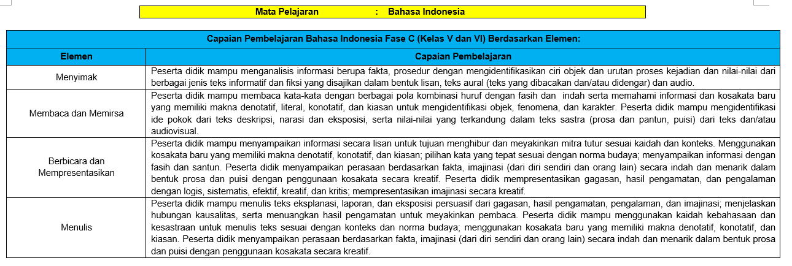

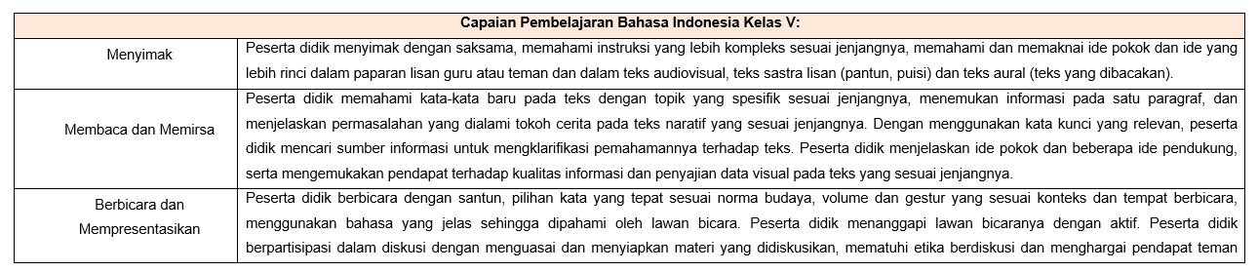

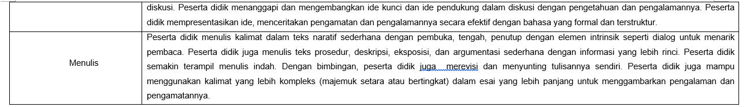

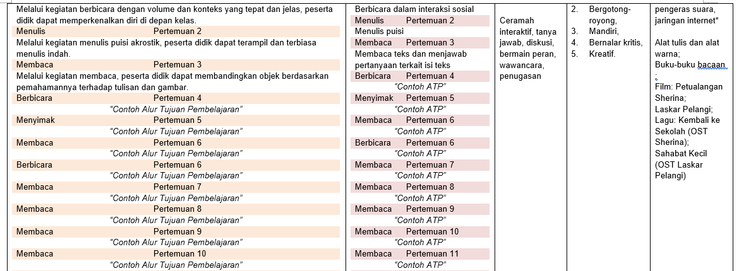

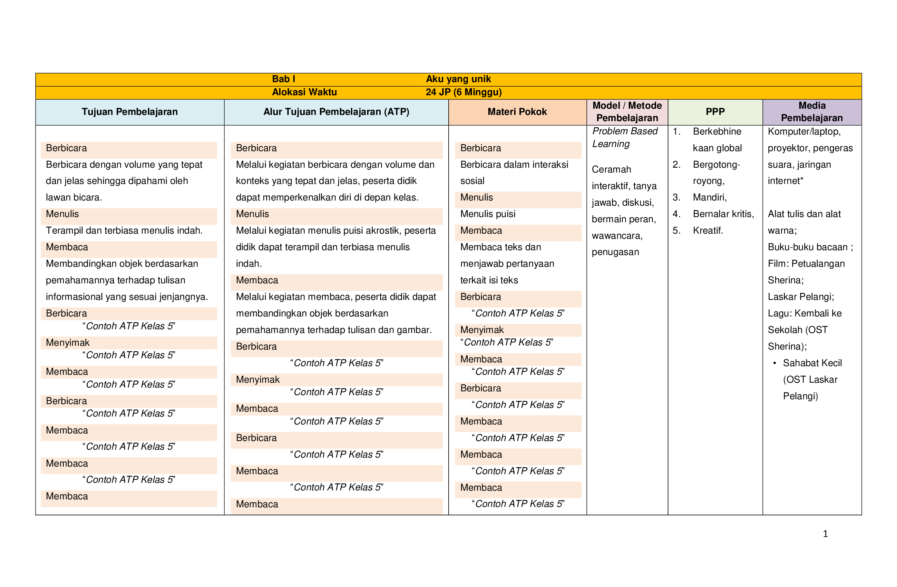
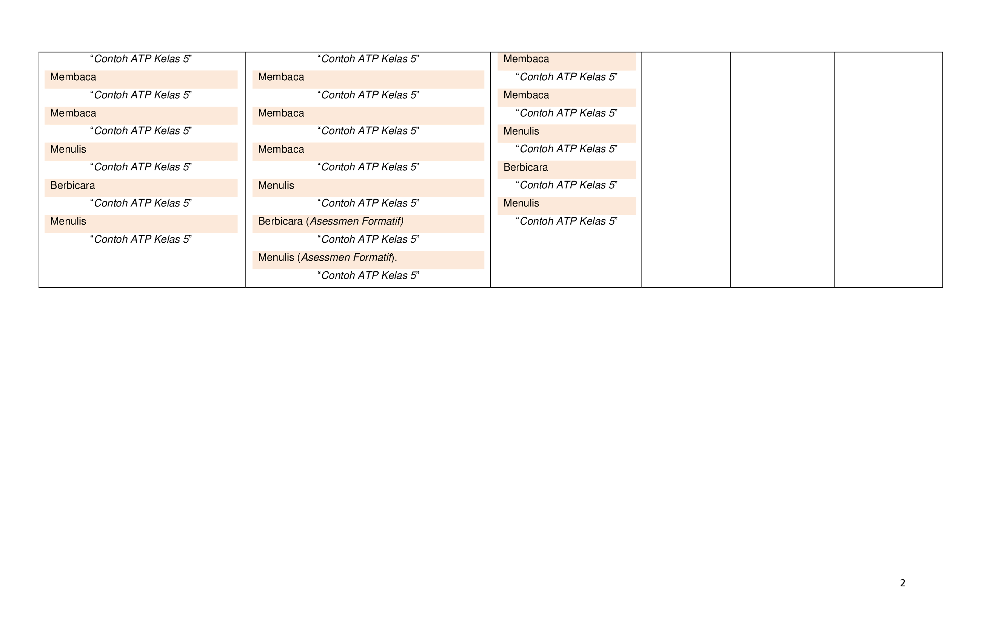
MODUL AJAR KURIKULUM MERDEKA BELAJAR
CAPAIAN PEMBELAJARAN BERDASARKAN SK 033/H/KR/2022
KELAS V SEMESTER I (GANJIL) TAPEL 2023/2024
FILE LENGKAP SEMUA MATA PELAJARAN BESERTA ADMINISTRASI PENDUKUNGNYA DALAM BENTUK WORD/DOC

FILE SAYA EDITKAN SESUAI DATA GURU
DALAM BENTUK WORD/DOC SIAP PRINT OUT
WhatsApp : 0823 1223 7773

KRITERIA KETERCAPAIAN TUJUAN PEMBELAJARAN
Institusi | : | SD Negeri Unggulan 1
Kelas / Semester | : | V (Lima) / I (Ganjil)
Tahun Pelajaran | : | 2023 / 2024

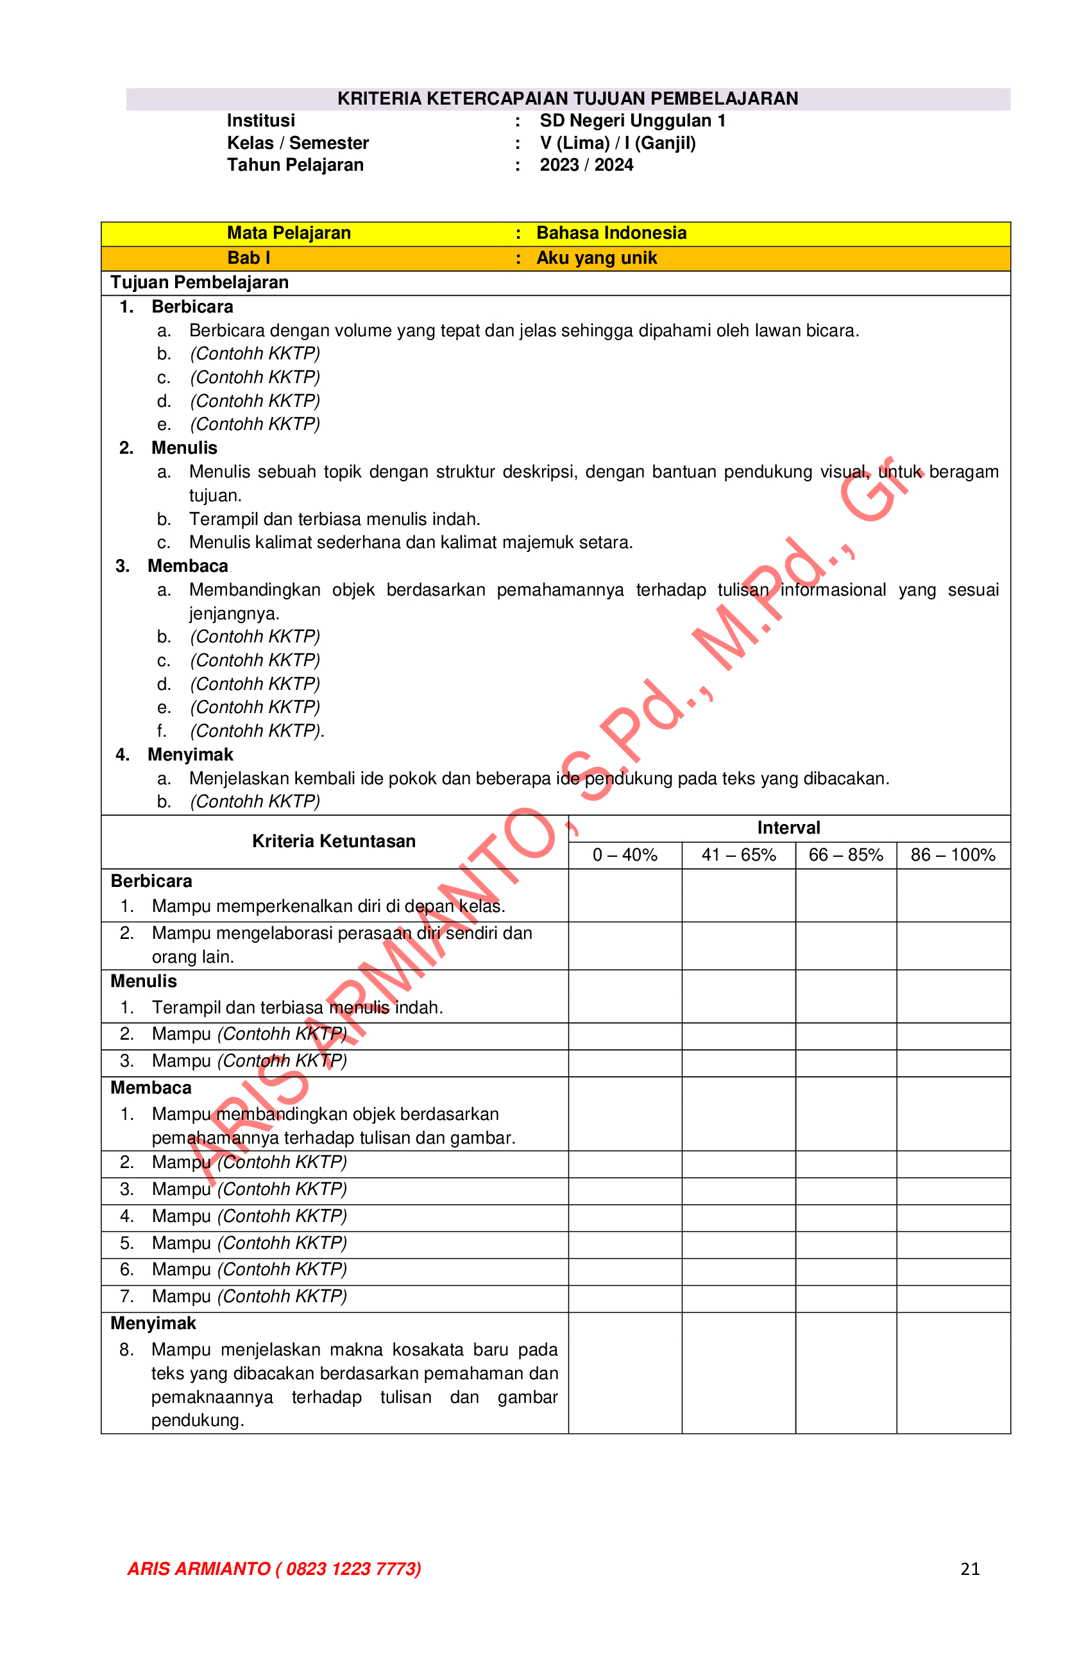

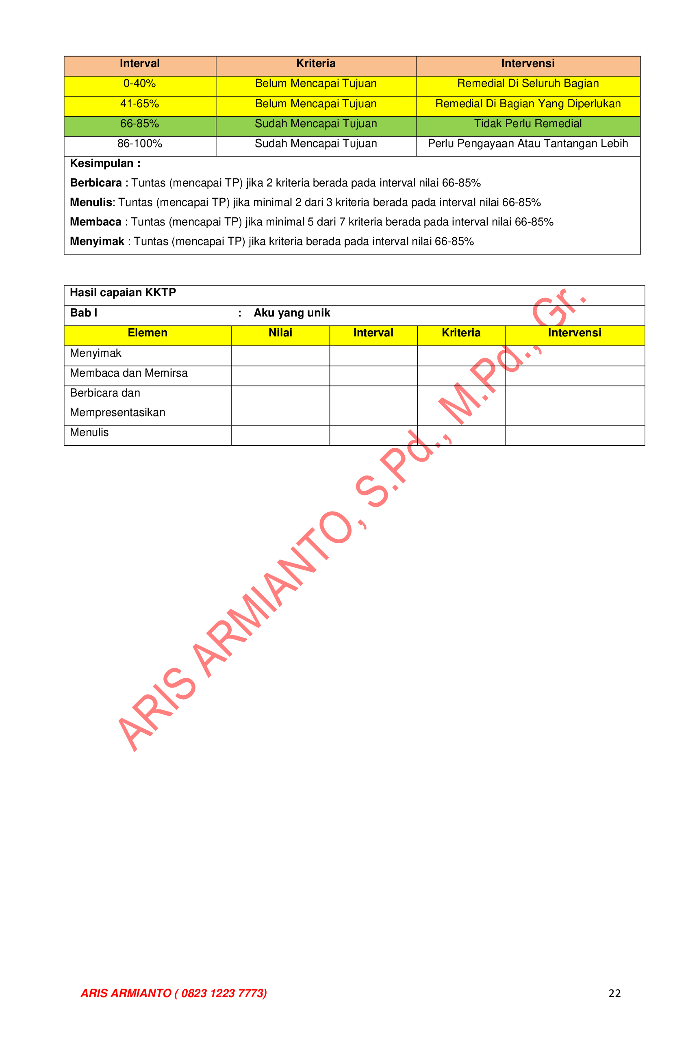
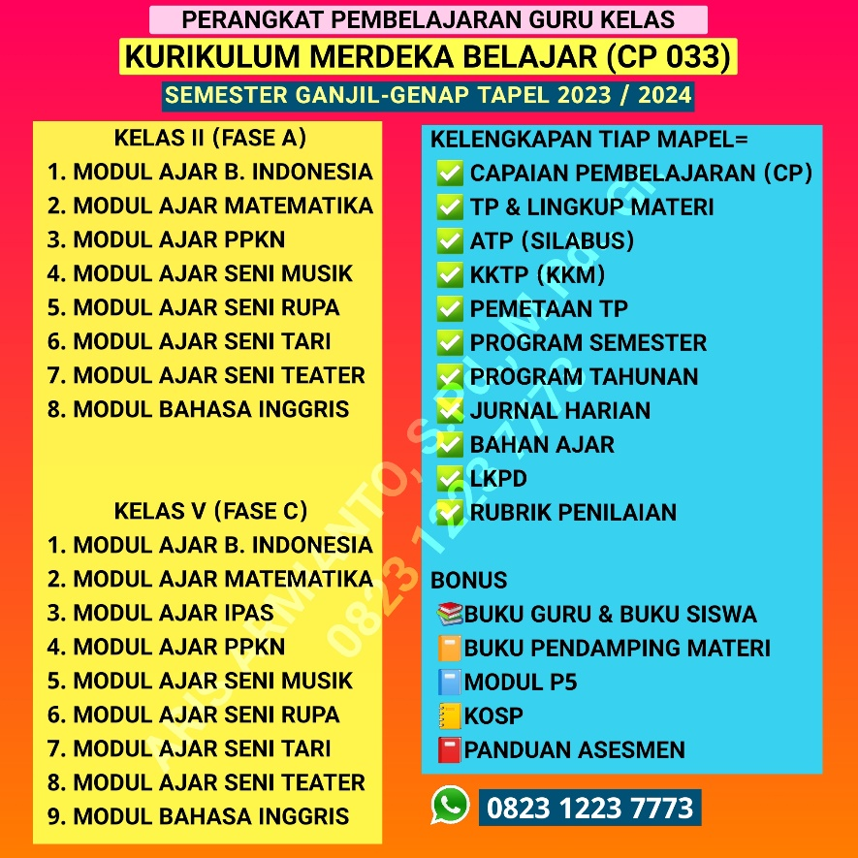
MODUL AJAR KURIKULUM MERDEKA BELAJAR
CAPAIAN PEMBELAJARAN BERDASARKAN SK 033/H/KR/2022
KELAS V SEMESTER I (GANJIL) TAPEL 2023/2024
FILE LENGKAP SEMUA MATA PELAJARAN BESERTA ADMINISTRASI PENDUKUNGNYA DALAM BENTUK WORD/DOC

FILE SAYA EDITKAN SESUAI DATA GURU
DALAM BENTUK WORD/DOC SIAP PRINT OUT
WhatsApp : 0823 1223 7773

PEMETAAN TUJUAN PEMBELAJARAN DAN ATP
Nama Penyusun | : | ARIS ARMIANTO, S.Pd., M.Pd., Gr.
Satuan Pendidikan | : | SD Negeri Unggulan 1
Kelas / Semester | : | V (Lima) / I (Ganjil)
Tahun Pelajaran | : | 2023 / 2024
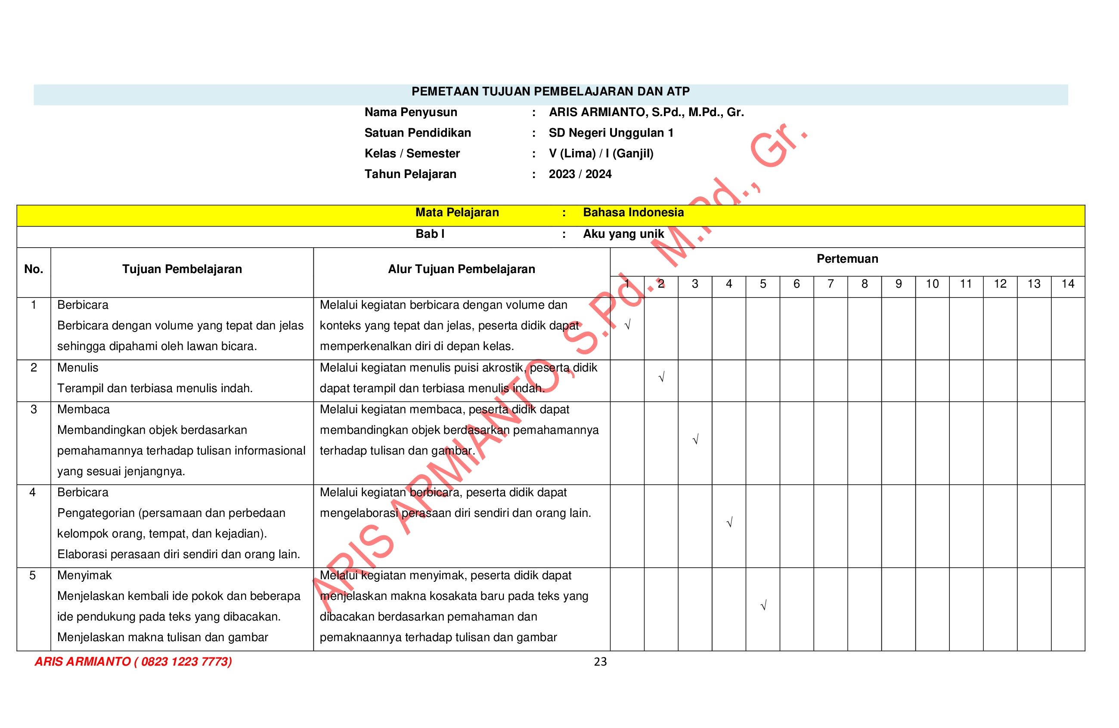
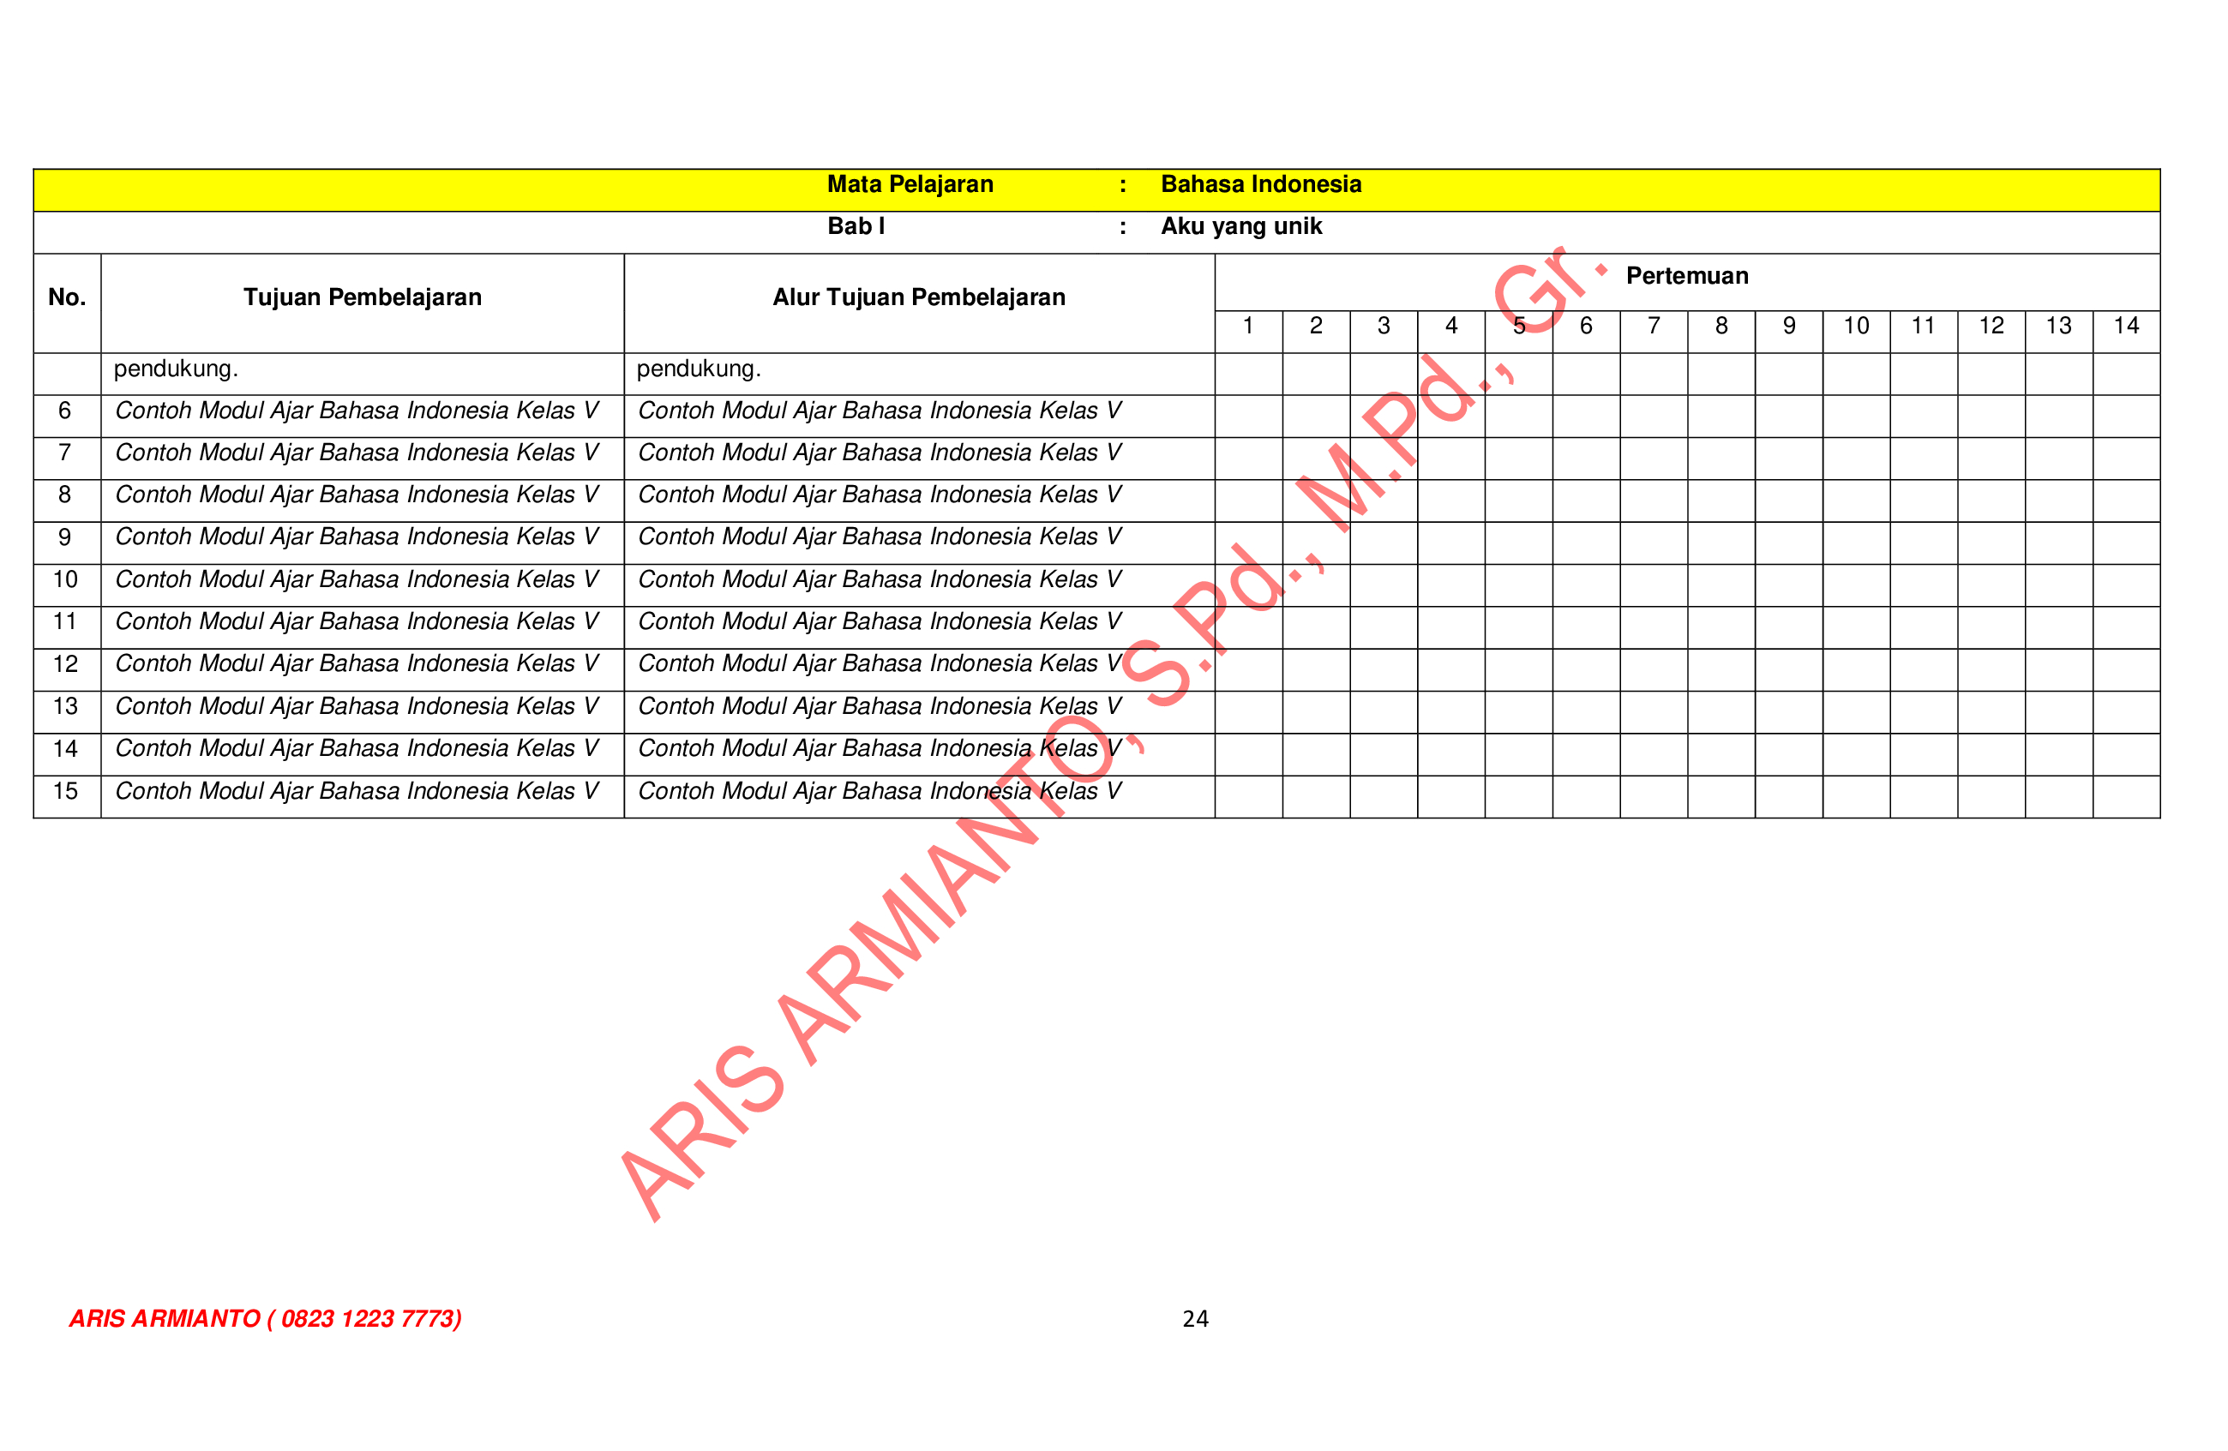

PROGRAM SEMESTER KURIKULUM MERDEKA BELAJAR
Satuan Pendidikan | : | SD Negeri Unggulan 1
Kelas / Semester | : | V (Lima) / I (Ganjil)
Tahun Pelajaran | : | 2023 / 2024
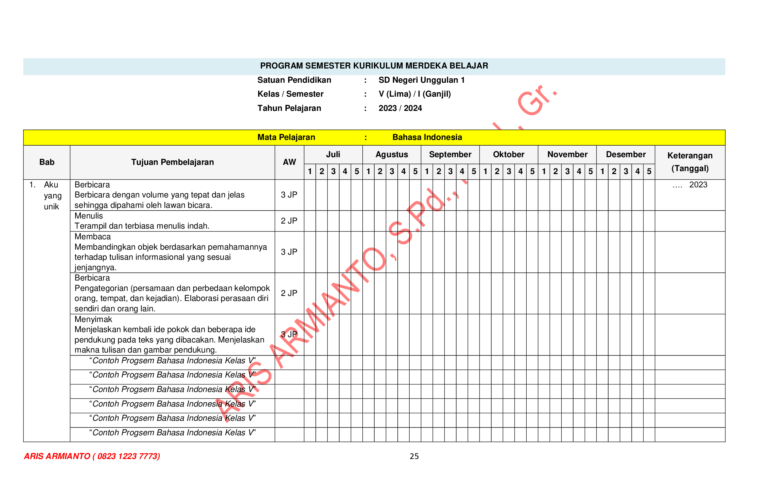
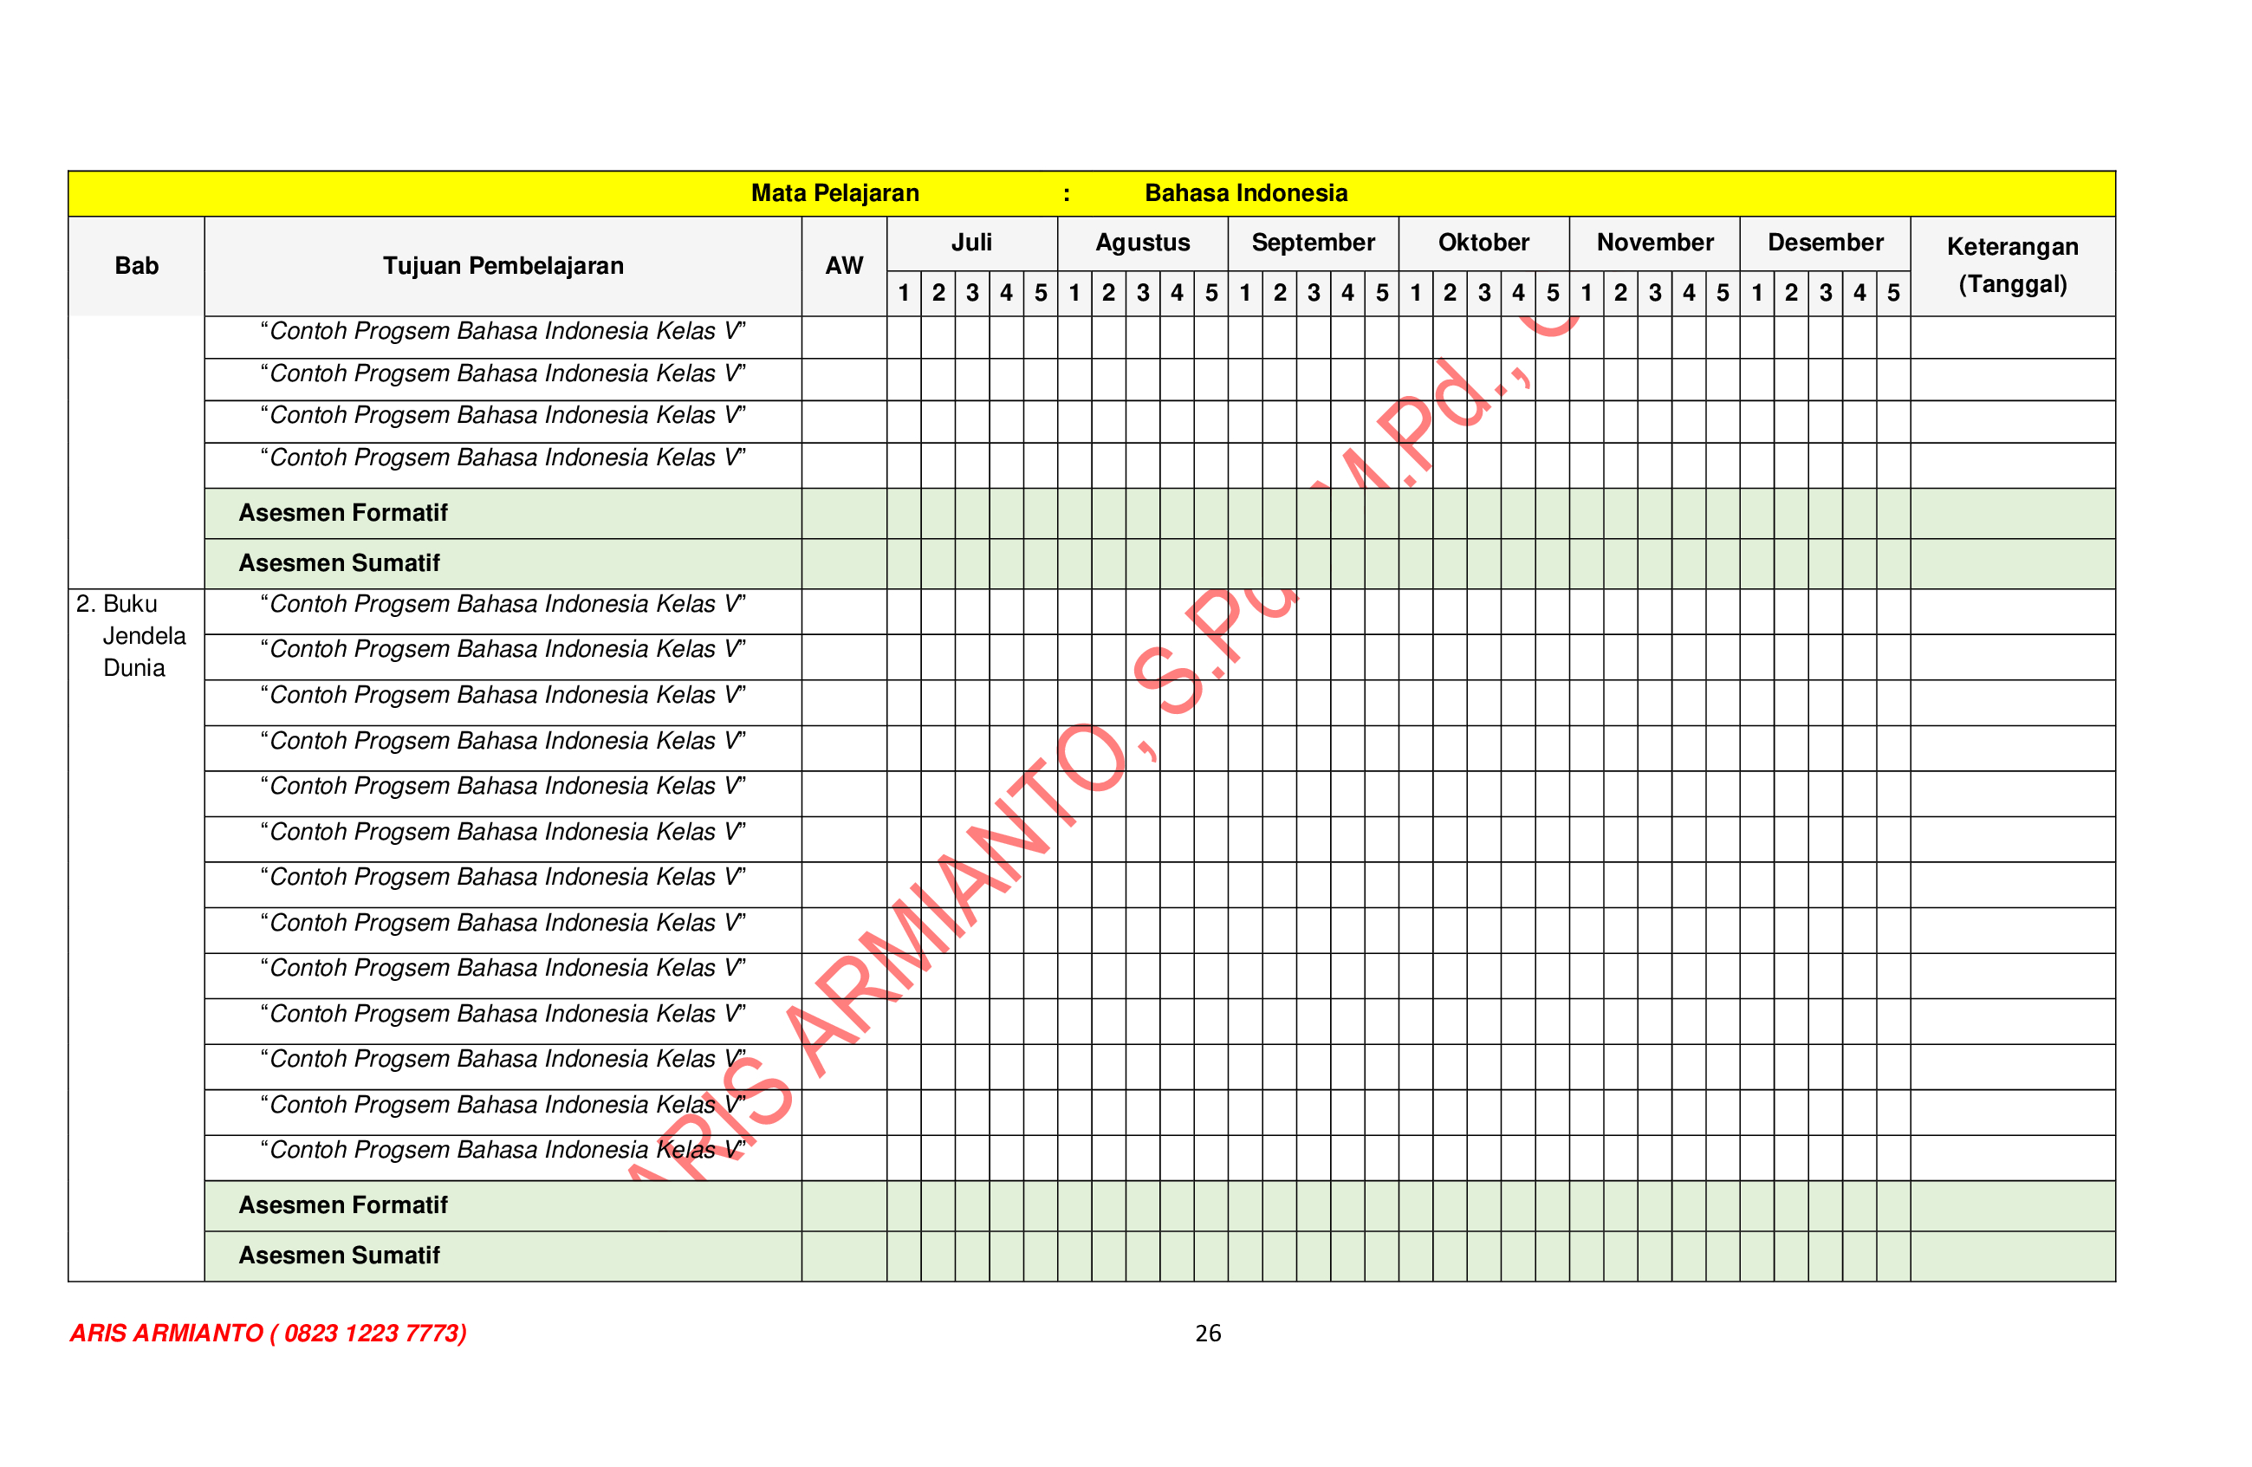

JURNAL HARIAN PELAKSANAAN PEMBELAJARAN
Satuan Pendidikan | : | SD Negeri Unggulan 1
Kelas / Semester | : | V (Lima) / I (Ganjil)
Tahun Pelajaran | : | 2023 / 2024
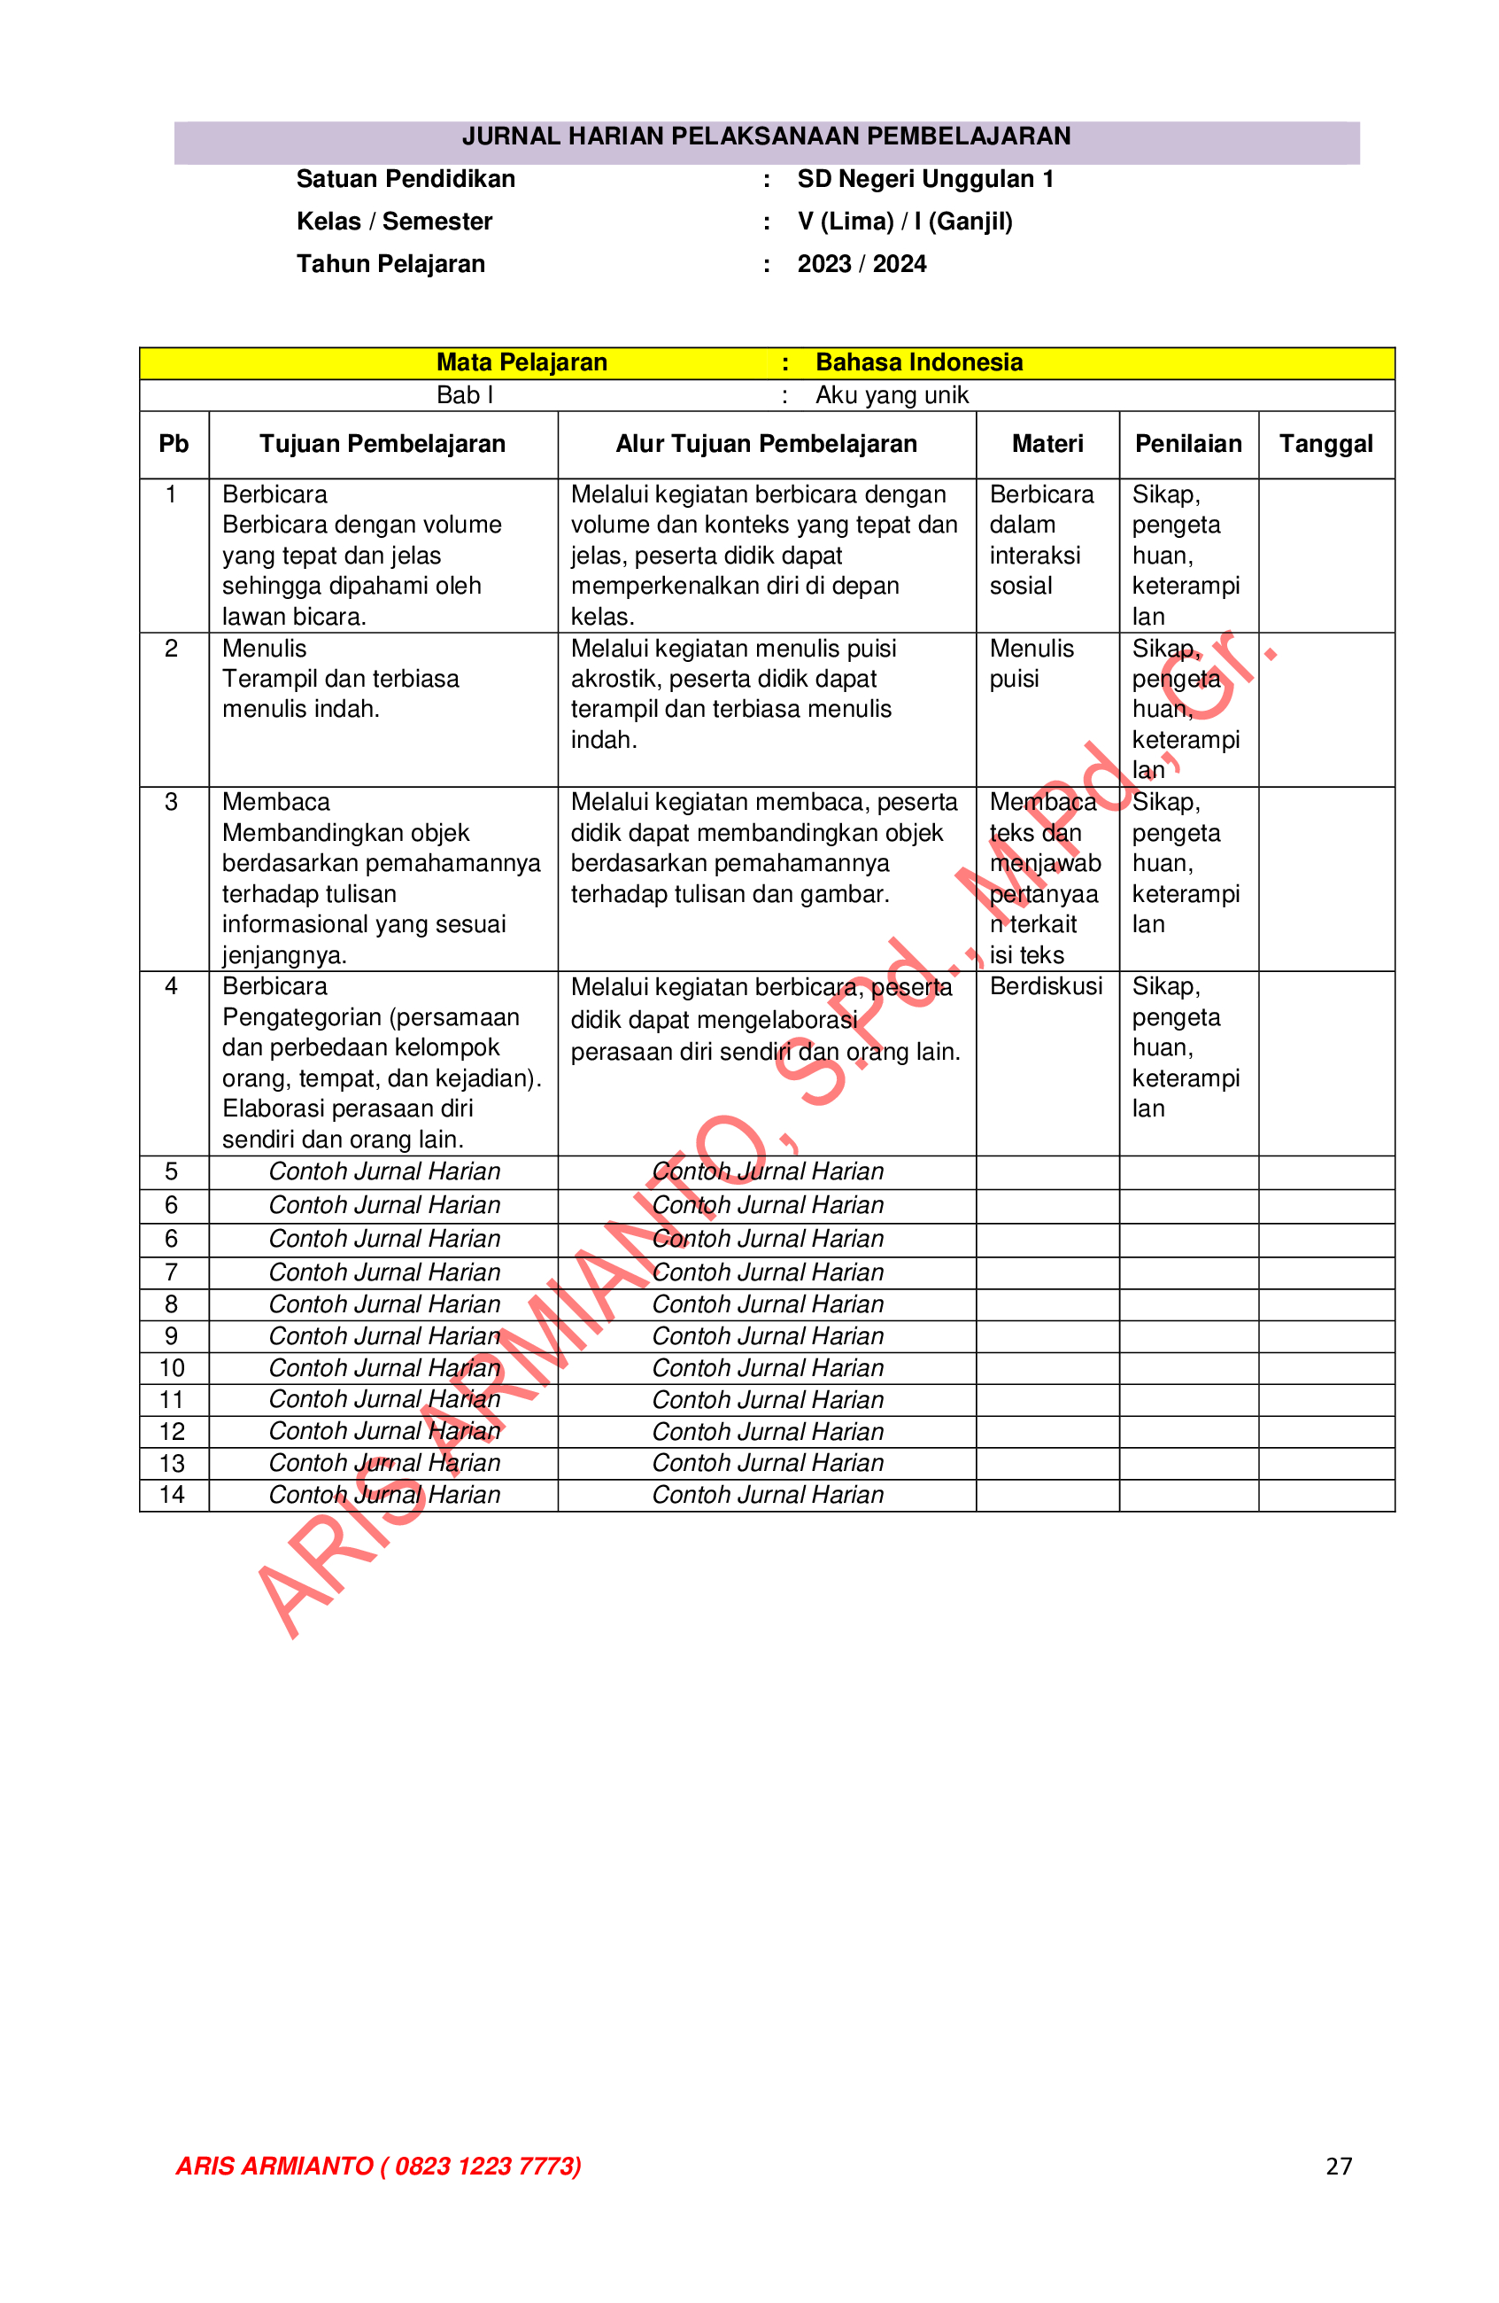

MODUL AJAR KURIKULUM MERDEKA BELAJAR
CAPAIAN PEMBELAJARAN BERDASARKAN SK 033/H/KR/2022
KELAS V SEMESTER I (GANJIL) TAPEL 2023/2024
FILE LENGKAP SEMUA MATA PELAJARAN BESERTA ADMINISTRASI PENDUKUNGNYA DALAM BENTUK WORD/DOC

FILE SAYA EDITKAN SESUAI DATA GURU
DALAM BENTUK WORD/DOC SIAP PRINT OUT
WhatsApp : 0823 1223 7773

